**ОКАЗАНИЕ ПЕРВОЙ ДОВРАЧЕБНОЙ ПОМОЩИ ПОСТРАДАВШЕМУ**

**План лекции:**

Медицинские средства защиты

Первая помощь при вывихах

Первая помощь при кровотечениях

Первая помощь при обмороке

Первая помощь при ожогах

Первая помощь при отравлениях

Первая помощь при переломах

Первая помощь при переохлаждении

Первая помощь при ранениях

Первая помощь при растяжениях и разрывах

Первая помощь при тепловом ударе

Первая помощь при укусах животных

Первая помощь при укусах змей

Первая помощь при укусах насекомых

Первая помощь при утоплении

Первая помощь при ушибах

Первая помощь при электротравмах

Первая психиатрическая помощь

**Первая реанимационная помощь**

Основы законодательства РУз об охране здоровья граждан определяют первую помощь как особый вид помощи, оказываемой лицами, не имеющими медицинского образования, при травмах и неотложных состояниях до прибытия медицинского персонала.

За неоказание помощи и оставление в опасности УК РУз предусматривает ответственность, в совершении преступления по статье 117, части 2 УК РУз (Оставление без помощи лица, находящегося в опасном для жизни или здоровья состоянии).

Основной целью в оказании первой медицинской помощи является умение оказать помощь человеку, получившему травму или страдающему от внезапного приступа заболевания, до момента прибытия квалифицированной медицинской помощи, такой как бригада скорой помощи.

В настоящее время различают три вида медицинской помощи:

первая медицинская помощь;

доврачебная медицинская помощь;

первая врачебная помощь.

**Первая медицинская помощь** - это комплекс медицинских мероприятий, выполненных на месте поражения самим населением преимущественно в порядке само- и взаимопомощи, а также участниками аварийно-спасательных работ с использованием табельных и подручных средств.

**Доврачебную медицинскую помощь** оказывает фельдшер.

**Первая врачебная помощь** - это комплекс лечебно-профилактических мероприятий, выполняемый врачами и направленный на устранение последствий поражения.

Первая медицинская помощь – это оперативная помощь пострадавшему при получении травмы или внезапном приступе заболевания, которая оказывается до тех пор, пока не появится возможность в оказании квалифицированной медицинской помощи (до прибытия бригады скорой помощи).

**Оказание первой медицинской помощи включает в себя:**

* определение неотложной ситуации и необходимости в оказании первой медицинской помощи;
* принятие решения об оказании первой медицинской помощи;
* вызов скорой медицинской помощи;
* оказание пострадавшему первой медицинской помощи до прибытия бригады скорой помощи.

Оказание ПМП на более ранних сроках имеет решающее значение для дальнейшего течения и исхода поражения, а иногда и спасения жизни. ПМП наиболее эффективна, если ее оказывают немедленно или не позднее 30 минут после повреждения. При сильном кровотечении, поражении электрическим током, утоплении, прекращении сердечной деятельности и дыхания, в ряде других случаев ПМП должна оказываться немедленно. При оказании ПМП позднее 30 мин. осложнения у пострадавших возникают в 2 раза чаще, чем у тех, кому помощь была оказана в оптимальные сроки.

Эффективность ПМП зависит не только от срока ее оказания, но и от подготовленности тех, кто ее оказывает. Все приемы ПМП должны быть щадящими. Грубые вмешательства могут повредить пострадавшему и ухудшить его состояние. Если ПМП оказывает не один, а двое или несколько человек, то надо действовать слаженно. В этом случае один из оказывающих помощь должен быть старшим и руководить выполнением всех приемов.

Если в ПМП будет нуждаться одновременно большое число пораженных, то определяется срочность и очередность ее оказания (медицинская сортировка).

В первую очередность оказывают МП по показаниям, т.е. тем пострадавшим, которые могут погибнуть, если не получат ее тотчас же. Это пострадавшие с сильным кровотечением, затрудненным дыханием, проникающим ранением грудной клетки и живота, обширными ожогами, открытыми переломами и т.д. Среди этой группы пострадавших в первую очередь помощь оказывают детям и беременным женщинам.

**Первая медицинская помощь включает:**

1) немедленное прекращение воздействия повреждающих факторов: извлечение пострадавшего из-под тяжести, из горящего помещения или воды, прекращение воздействия электрического тока или отравляющих газов;

2) устранение асфиксии и проведение искусственной вентиляции легких;

3) непрямой массаж сердца;

4) временную остановку кровотечения;

5) проведение простейших противошоковых мероприятий;

6) наложение асептической повязки на рану;

7) транспортную иммобилизацию с применением подручных средств;

8) применение антибиотиков, антидотов, противорвотного средства из индивидуальной или автомобильной аптечки, промывание желудка;

9) предупреждение переохлаждения или перегревания;

10) правильное укладывание пострадавших на носилки в зависимости от характера повреждения и его локализации, немедленная транспортировка в лечебное учреждение.

Приступая к оказанию ПМП при комбинированном поражении, надо определить последовательность отдельных приемов. Сначала выполняют те приемы, от которых зависит сохранение жизни пораженного, или те, без которых невозможно выполнить последующие приемы ПМП. Так при открытом переломе бедра и наличии артериального кровотечения сначала надо остановить опасное для жизни кровотечение, затем на рану наложить стерильную повязку, ввести обезболивающее и только потом приступить к иммобилизации конечности: наложить специальную шину или использовать подручные средства для достижения неподвижности при переломе.

Рассмотрим различные ситуации, требующие оказания первой медицинской помощи.

Повреждения органов и тканей человека наступают в результате действия различных видов травмирующей силы и огнестрельного оружия. **Различают закрытые и открытые виды повреждений.**

**Закрытые повреждения**

Закрытые повреждения развиваются вследствие действия на организм чрезмерной механической нагрузки. При этом повреждаются глубоколежащие ткани, но сохраняется целостность покровов (кожи и слизистых оболочек). К закрытым повреждениям относятся: ушибы, растяжения и подкожные разрывы связок, вывихи, закрытые переломы; закрытые повреждения органов грудной и брюшной полости (ушибы органов, подкапсульные разрывы, полные разрывы, размозжения); повреждения головного мозга (сотрясения, ушибы, сдавления).

**Ушибы** — повреждения тканей и органов тела тупым предметом, без нарушения целостности кожи. Обычно повреждаются мелкие кровеносные и лимфатические сосуды, подкожно-жировая клетчатка, мышцы.

**Признаки ушибов**: боль (разной интенсивности), отек, кровоподтек, нарушение функции поврежденного органа. При повреждении крупного сосуда возможно образование гематомы (скопления крови); если поврежден артериальный сосуд, гематома может быть пульсирующей, она увеличивается при каждом сокращении сердца.

При обширных кровоподтеках и гематомах в связи с их рассасыванием или нагноением наступает местное (в области ушиба) или общее повышение температуры.

Первая медицинская помощь направлена на то, чтобы уменьшить боль, отек и кровоподтек. Необходимое оснащение: бинт, пузырь со льдом или грелка с холодной водой, валик из подручных средств для обеспечения приподнятого положения, 5%-ный спиртовой раствор йода, вата.

**Последовательность действий:**

• смазать кожу в области ушиба 5%-ным спиртовым раствором йода (для предупреждения попадания микробов с кожи в нижележащие ткани);

• наложить давящую повязку;

• обеспечить приподнятое положение травмированной части тела;

• приложить на место ушиба холод (пузырь со льдом или холодной водой, снег в полиэтиленовом мешочке и т. д.).

**Растяжения и разрывы связок** - возникают при насильственном движении в суставе. Растягивается связка со стороны, противоположной направлению движения. Чаще повреждаются связки голеностопного и коленного суставов.

Признаки растяжений: боль, отек, кровоподтек, нарушение функции; все симптомы локализуются в области сустава. Как правило, возникают микроразрывы отдельных волокон поврежденной связки. При полном разрыве возникает интенсивная боль, напоминающая удар ножом; движение в сторону, противоположную разорванной связке, не ограничивается (патологическая подвижность).

**Первая медицинская помощь**:

• наложить давящую повязку на область поврежденного сустава;

• приложить холод;

• приподнятое положение конечности, при сильных болях — иммобилизация (обездвиживание) с помощью транспортной лестничной шины или подручных средств;

• введение ненаркотического анальгетика (анальгин, баралгин и пр.).

**Вывихи** — стойкое смещение суставных концов костей, сопровождающееся разрывом капсулы и повреждением связок сустава. По происхождению различают вывихи врожденные и приобретенные.

Чаще отмечаются вывихи тазобедренных суставов. Приобретенные вывихи делятся на **травматические** (возникают при повреждениях) и патологические (развиваются при некоторых заболеваниях суставов, например при росте костной опухоли).

**По степени смещения** вывихи могут быть **полными и неполными**. При **полных вывихах** суставные поверхности полностью теряют соприкосновение, при **неполных (**подвывихи) — сохраняется частичное соприкосновение суставных поверхностей костей, образующих сустав. Если вывихнутая кость или травмирующая сила нарушают целостность кожи в области сустава, то такой вывих называется **открытым**, он опасен попаданием с кожи в рану микробов и последующим развитием воспалительного процесса в суставе.

Название вывиха зависит от сместившейся кости: в тазобедренном суставе — вывих бедра, в коленном — вывих голени, в голеностопном — вывих стопы, в плечевом — вывих плеча, в локтевом — вывих предплечья, в лучезапястном — вывих кисти.

**Признаки вывихов**: боль, отек, нарушение функции сустава, вынужденное положение конечности, деформация сустава, пружинящее сопротивление в суставе при попытке изменить положение конечности (возникает за счет сокращения мышц, окружающих сустав).

**Первая медицинская помощь заключается**, прежде всего, в транспортной иммобилизации (без изменения положения в суставе). При вывихе в суставах верхней конечности проще ее осуществить путем наложения бинтовой повязки Дезо, косыночной повязки или фиксацией полой пиджака.

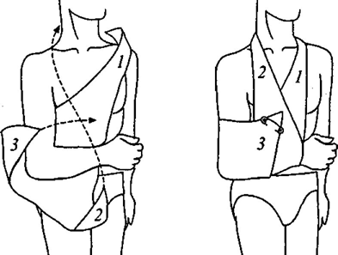

При вывихе в суставах нижней конечности пострадавшего укладывают на матрац, щит-носилки либо накладывают транспортные лестничные или импровизированные шины, которые должны быть такой длины, чтобы фиксировать конечность, захватывая травмированный сустав, а также минимум по одному суставу выше и ниже повреждения. На область поврежденного сустава для уменьшения болей, отека и кровоподтека следует положить холод. На открытый вывих накладывают стерильную повязку.

Оказывая первую медицинскую помощь, ни в коем случае самостоятельно вывих не вправлять: эта манипуляция является врачебной операцией, осуществляется в больнице с обязательным рентгенологическим контролем.

**Перелом** — полное или частичное нарушение целостности кости, сопровождающееся повреждением окружающих кость тканей.

Различают **полные переломы** (нарушение целостности кости по всему поперечнику кости) и **неполные**, или надломы.

Полные переломы могут происходить как без смещения отломков, образовавшихся при переломе кости, так и с их смещением. Смещение отломков возникает вследствие тяги мышц, которые прикреплены к кости.

Переломы делятся также на з**акрытые**, при которых сохраняется целостность покровов (кожи, слизистых оболочек), и **открытые**, когда травмирующая сила или отломок кости разрывает покровы.

При открытых переломах имеет место рана, кровотечения из нее, в ране видны отломки костей, возможно выстояние отломка над раной. По направлению линии перелома различают переломы косые, поперечные, спиральные, оскольчатые (при образовании нескольких отломков) и др. В случаях, когда один отломок внедряется в другой, говорят о вколоченных переломах.

**Достоверные признаки перелома**:

• ненормальная подвижность в области подозреваемого перелома;

• хруст в костях или щелкающий звук в момент получения травмы;

• крепитация (характерное похрустывание при ощупывании);

• болезненность в месте перелома при нагрузке (давлении) по длинной оси кости;

• неестественное положение конечности, например вывернута пятка или кисть);

• наличие в ране отломков кости в случае открытого перелома.

**Относительные признаки перелома**:

• деформация конечности;

• болезненность в области перелома при ощупывании;

• нарушение функции поврежденной конечности.

При переломах в момент травмы часто возникают серьезные осложнения: болевой шок, сильное кровотечение, повреждение жизненно важных органов (сердца, легких, почек, печени, мозга), а также крупных сосудов и нервов.

Иногда перелом осложняется жировой эмболией — попаданием из костного мозга кусочков жира в венозные и артериальные сосуды, просветы которых в результате могут закрыться жировыми эмболами.

**Первая медицинская помощь** заключается в выполнении нескольких последовательных мероприятий:

• обезболивание — внутримышечное или подкожное введение анальгетиков; при их отсутствии дают перорально анальгин, ацетилсалициловую кислоту и др.;

• транспортная иммобилизация — создание неподвижности в области перелома на период перевозки пострадавшего в больницу;

• остановка кровотечения и наложение стерильной повязки при открытых переломах;

• согревание пострадавшего зимой и предупреждение перегрева летом.

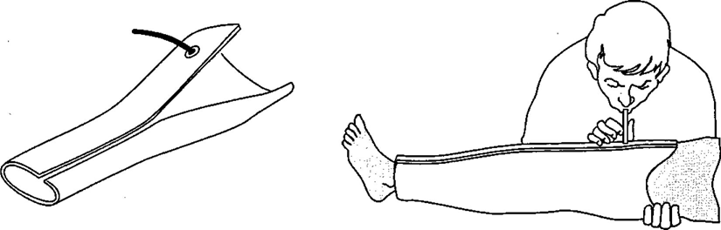

Пневматическая шина

При переломах транспортная иммобилизация — важнейшее мероприятие первой медицинской помощи. Обеспечивая покой травмированной части тела, иммобилизация предупреждает развитие травматического шока и дополнительное смещение отломков. Выполняют транспортную иммобилизацию с помощью стандартных шин: металлических лестничных или сетчатых, фанерных лубков, деревянной шины Дитерихса или металлической шины Томаса - Виноградова, пневматических (надувных) шин.

При их отсутствии используют подручные средства: доски, лыжи, лыжные палки, плотный картон, книги, толстые ветки деревьев и т. д.. Применяют также аутоиммобилизацию — фиксацию сломанной конечности к здоровым частям тела: рука прибинтовывается к туловищу, сломанная нога — к здоровой ноге.

Транспортная иммобилизация производится после обязательного обезболивания в следующем порядке:

• придание поврежденной конечности среднефизиологического положения;

• подбор и моделирование транспортной шины;

• наложение шины.

Придание поврежденной конечности среднефизиологического положения заключается в уравновешивании напряжения мышц сгибателей и разгибателей.

**Для руки** создается небольшое отведение в плечевом суставе;

сгибание в локтевом суставе до угла 90-100°;

среднее положение руки между ладонью вверх и ладонью вниз, предплечье должно опираться на локтевую кость;

небольшое тыльное отведение в лучезапястном суставе и сгибание пальцев кисти.

**Для ноги** обеспечивается выпрямленное ее положение при сгибании в коленном суставе на угол 5-10° и тыльном сгибании в голеностопном суставе до угла 90-100°.

Во время манипуляций со сломанной конечностью необходимо осторожно потягивать ее по длине за стопу или кисть, чтобы избежать дополнительного смещения отломков и усиления болей.

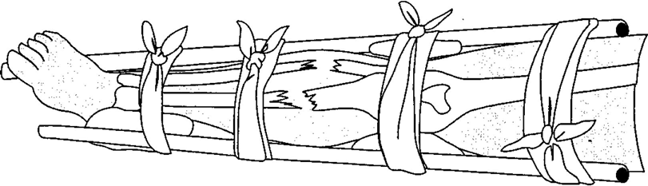

Иммобилизация голени с помощью подручных средств

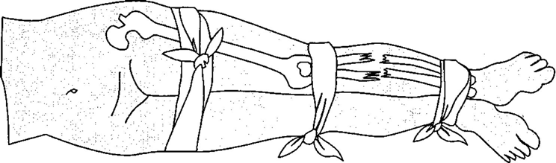

Аутоиммобилизация

**Подбор и моделирование транспортной шины.**

Шина подбирается такой длины, чтобы можно было фиксировать место перелома и захватить по одному суставу выше и ниже места перелома. Затем шине придается форма иммобилизируемой конечности: подгонка шины проводится по здоровой конечности больного или оказывающий помощь сгибает шину по себе.

Обернув ватой и марлей, шину накладывают на больного поверх одежды; на места костных выступов помещают ватные прокладки. Фиксируют шину к конечности бинтами, косынками или подручными средствами (полотенце, простыня, широкая тесьма и т. д.).

**Наложение шины.** При наложении шина должна выступать за кончики пальцев верхних и нижних конечностей для обеспечения покоя, однако их надо оставлять свободными от бинта, чтобы можно было следить за состоянием тканей фиксированной конечности. В зависимости от места перелома наложение транспортной шины имеет свои особенности. При переломе плечевой кости шина должна идти от плечевого сустава со здоровой стороны через спину, плечевой сустав больной стороны и всю руку. Шину сгибают в соответствии со среднефизиологическим положением верхней конечности.

Переломы бедра и области коленного сустава чаще иммобилизируют деревянной шиной Дитерихса или проволочными лестничными шинами. Для фиксации бедра необходимы три лестничные шины: задняя, внутренняя и внешняя. Задняя шина должна идти от уровня лопатки через тазобедренный сустав по задней поверхности ноги через пятку до кончиков пальцев. Шину слегка сгибают на уровне коленного сустава и под углом 90-100°, на уровне голеностопного сустава, а также делают небольшое углубление для икроножных мышц.

**Открытые повреждения**

**Ссадины.**

**Ссадины** — нарушения целостности поверхностных слоев кожи, характеризующиеся точечным кровотечением. Среди травм, возникающих у спортсменов, ссадины занимают одно из первых мест. В большинстве случаев ссадины бывают небольшими и быстро заживают. Но иногда возникают обширные ссадины, например, во время бега, езды на велосипеде, на мотоцикле, на лыжах и т. д., когда происходит падение на большой скорости, у гимнастов при выполнении акробатических упражнений.

**Первая медицинская помощь**: поверхность ссадины промывают перекисью водорода, затем смазывают 1%-ным спиртовым раствором бриллиантового зеленого. Для уменьшения боли от прикосновения при смазывании рану лучше опылять с помощью обычного пульверизатора. Если поверхность ссадины не кровоточит, ее оставляют на некоторое время открытой, а затем накладывают стерильную повязку или наклеивают бактерицидный лейкопластырь. Кровоточащую поверхность ссадины высушивают осторожным прикосновением к ней стерильных салфеток, после чего накладывают стерильную повязку с пенициллиновой мазью. При обширных размерах ссадины пострадавший должен быть госпитализирован.

**Раны** — механические повреждения тканей организма, сопровождающиеся нарушением целостности покровов (кожи и слизистых оболочек).

Признаки ран: боль, кровотечение и нарушение функции поврежденной части тела.

Степень выраженности признаков определяется тяжестью ранения: чем оно тяжелее, тем сильнее боль, обильнее кровотечение из раны и тяжелее страдают функции раненой части тела.

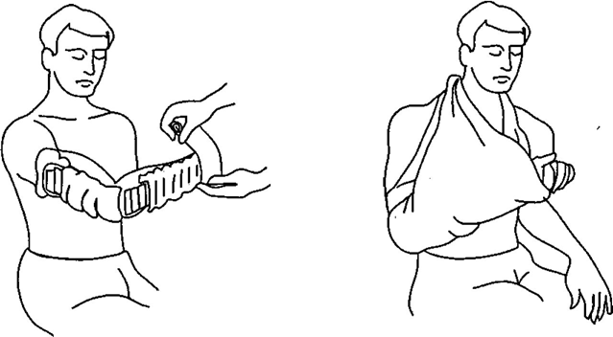

Транспортная иммобилизация лестничной шиной при переломе предплечья

У каждой раны есть входное отверстие (место нарушения целостности кожи или слизистой оболочки) и раневой канал (повреждение тканей по ходу продвижения ранящего предмета). Если ранящий предмет проходит через тело человека и выходит из него, тогда в месте выхода появляется выходное отверстие.

Все раны подразделяют на две большие группы: **неогнестрельные и огнестрельные**.

**Неогнестрельные ранения** могут быть нанесены холодным оружием (кинжалом, клинком, штыком, ножом, топором), вторичными летящими предметами (кирпичом, деревянными предметами, осколком стекла и т. д.), а также иглой, гвоздем, зубами человека или животного.

Среди неогнестрельных ранений по характеру повреждения тканей различают раны:

• резаные;

• ушибленные;

• рваные;

• размозженные;

• скальпированные;

• рубленые;

• колотые;

• укушенные.

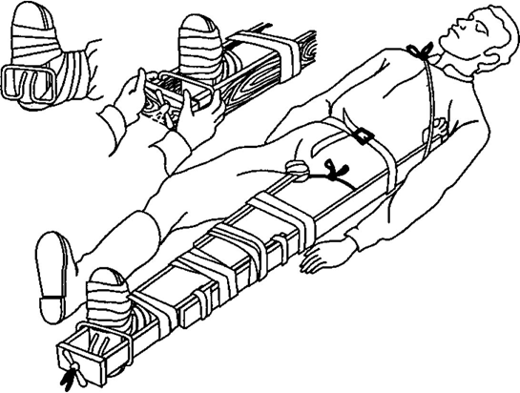

Транспортная иммобилизация перелома бедра шиной Дитерихса

**Огнестрельные** раны наносятся пулей, осколками снарядов, дробью. Для них характерно обширное повреждение тканей: кожи, мышц, костей, внутренних органов.

В ране различают **три зоны повреждения**:

• зона раневого канала с нежизнеспособными, размозженными тканями (в зону раневого канала, как правило, попадает земля, кусочки одежды, кожи, которые инфицируют рану);

• зона травматического некроза (тяжелого механического повреждения тканей);

• зона сотрясения, в которой нет грубых разрушений тканей, но понижена их жизнеспособность и сопротивляемость инфекции.

**Основные осложнения ран**:

болевой шок — тяжелое общее состояние, вызванное потоком болевых импульсов, идущих от раны, так как при ранении повреждается большое количество чувствительных нейрорецепторов;

инфицирование раны — попадание в нее микробов, может наступить в момент ранения и позже, в том числе при оказании помощи больному;

кровопотеря — количество крови, истекшей из поврежденных в результате травмы кровеносных сосудов.

**Первая медицинская помощь** заключается в профилактике возможных осложнений ранения и борьбе с ними. Для предупреждения кровопотери необходимо как можно быстрее остановить кровотечение. Характер действий зависит от вида и степени кровотечения: при артериальных кровотечениях применяется любой из способов кругового сдавления конечности, при венозных — наложение давящих повязок.

При тяжелых ранениях в целях борьбы с болью пострадавшему следует вводить из шприц-тюбика один из анальгетиков. Детям ненаркотические анальгетики вводят в дозе, соответствующей их возрасту. При наличии обширных ран целесообразна иммобилизация — обездвиживание поврежденной части тела с помощью транспортных шин или подручных средств. Летом раненого нельзя перегревать, зимой — переохлаждать. Следует перенести его в укрытие.

Для профилактики вторичной инфекции на рану накладывают стерильную повязку с помощью индивидуального перевязочного пакета:

• травмированный участок тела освобождают от одежды (отвернуть, распороть);

• здоровую кожу вокруг раны хорошо смазывают 5%-ным спиртовым раствором йода;

• прорезиненный мешочек индивидуального перевязочного пакета разрывают по метке на пакете;

• извлекают стерильный бинт и стерильные подушечки;

• подушечки берут руками в том месте, где они прошиты цветными нитками, и внутренней стороной укладывают на рану, фиксируя бинтом (одна из подушечек подвижна — ее можно регулировать).

Сильно загрязненную кожу вокруг раны можно вначале промыть кипяченой водой с мылом, раствором фурацилина, 3%-ной перекисью водорода, после чего высушить и обработать 5%-ным спиртовым раствором йода. Затем накладывают стерильную повязку. Вместо индивидуального перевязочного пакета можно использовать чистую хлопчатобумажную ткань, простыню, полотенце, салфетку, косынку и пр. Если рана находится в области волосистой части головы, необходимо чистым полотенцем (или салфеткой), смоченным водой, удалить кровь, состричь волосы в радиусе 5 см вокруг раны, продезинфицировать кожу 5%-ным спиртовым раствором йода, после чего наложить стерильную повязку.

Возможные осложнения ран:

• шок посттравматический, постгеморрагический и вследствие кровопотери;

• анемия — малокровие, уменьшение содержания гемоглобина в результате кровопотери;

• интоксикация в результате всасывания продуктов распада тканей в случае попадания отравляющих веществ или развития воспаления. Одно из проявлений интоксикации — лихорадка (повышение температуры тела);

• специфические инфекционные заболевания — столбняк и др.

**Столбняк** — острое инфекционное заболевание человека и животных, характеризующееся тяжелыми судорогами в результате поражения нервной системы. Возбудитель — столбнячная палочка (Clostridium tetani), анаэроб; образует споры при доступе кислорода и температуре не ниже 12-14 °С. Столбнячная палочка вырабатывает экзотоксин, который поражает нервную систему и разрушает красные клетки крови (эритроциты).

Размножающиеся формы микроба погибают при 80 °С через 30 мин, обычные антисептические и дезинфицирующие растворы убивают возбудителя в течение 3-6 ч. Споры в почве могут сохраняться более 10 лет. При кипячении они погибают через 1 ч, а в растворе йода, перекиси водорода выживают до 6 ч. Под действием сухого жара при 115 °С погибают в течение 30 мин.

Возбудитель стоблняка живет в кишечнике травоядных животных, грызунов, а также человека и с фекалиями попадает в почву. Механизм передачи возбудителя — контактный, путь передачи — травматический: через поврежденные кожные покровы и слизистые оболочки (раны, ожоги, обморожения), в которые попадают загрязненные возбудителем частички почвы, навоза или фекалии. Заражение может произойти через загрязненный возбудителем медицинский инструментарий и другие режущие и колющие предметы.

Инкубационный период может длиться от нескольких часов до 1 мес, чаще 6-14 суток. Чем короче инкубационный период, тем тяжелее протекает заболевание.

**Основные клинические признаки столбняка**. Начало заболевания подострое или острое: последовательно возникают спазм жевательной мускулатуры и тоническое напряжение мимических мышц, мышц затылка, груди, диафрагмы, спины, плеч и бедер. Через 1-5 дней развиваются приступы генерализованных судорог, возникают мышечные боли, потливость, тахикардия, затруднения глотания, дыхания, мочеиспускания, дефекации. Температура повышена, сознание сохранено. Длительность заболевания от 2 недель до 2 месяцев. Смерть (в 15-35 % случаев заболевания) обычно наступает от паралича дыхательной мускулатуры. Профилактика столбняка проводится в двух направлениях: плановая иммунизация (путем введения столбнячной сыворотки в лечебных учреждениях по месту жительства) и экстренная профилактика при травмах в пунктах оказания экстренной врачебной помощи.

**Первая помощь при кровотечении**

Чаще всего кровотечение наступает в результате повреждения сосудов. Наиболее частая причина — травма (удар, укол, разрез, размозжение, растяжение). Значительно легче повреждаются сосуды и возникает кровотечение при атеросклерозе, гипертонической болезни. Кровотечение может также возникнуть при разъедании сосуда болезненным очагом (патологическим процессом) — туберкулезным, раковым, язвенным.

**Виды кровотечений**.

Кровотечения бывают различной силы и зависят от вида и калибра поврежденного сосуда. Кровотечения, при которых кровь вытекает из раны или естественных отверстий наружу, принято называть **наружным**. Кровотечение, при котором кровь скапливается в полостях тела, называется **внутренним**. Особенно опасны внутренние кровотечения **в замкнутые полости** — в плевральную, брюшную, в сердечную сорочку, полость черепа. Эти кровотечения незаметны, диагностика их крайне затруднена, и они могут остаться нераспознанными.

Внутренние кровотечения бывают при проникающих ранениях, закрытых повреждениях (разрывы внутренних органов без повреждения кожных покровов в результате сильного удара, падения с высоты, сдавливания), а также при заболеваниях внутренних органов (язва, рак, туберкулез, аневризма кровеносного сосуда). С уменьшением количества циркулирующей крови ухудшается деятельность сердца, нарушается снабжение кислородом жизненно важных органов — мозга, почек, печени. Это вызывает резкое нарушение всех обменных процессов в организме и может привести к смерти.

**Различают артериальное, венозное, капиллярное и паренхиматозное кровотечение.**

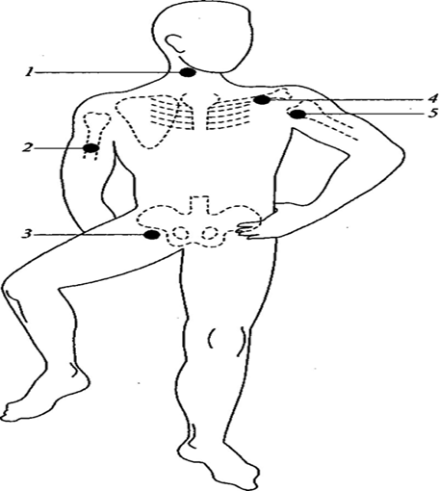

Места пережатия артерий:

1— бедренной, *2* — подмышечной, *3* — подключичной,

*4* — сонной, *5* — плечевой

**Артериальное** кровотечение наиболее опасно: за короткое время человек теряет большое количество крови, вытекающей под большим давлением. Кровь ярко-красного (алого) цвета бьет пульсирующей струей. Этот вид кровотечения возникает при глубоких рубленых, колотых ранах. Если повреждены крупные артерии, аорта, в течение нескольких минут может произойти кровопотеря, несовместимая с жизнью.

**Венозное** кровотечение возникает при повреждении вен, в которых кровяное давление значительно ниже, чем в артериях, и кровь (она темно-вишневого цвета) вытекает медленнее, равномерной и непрерывной струей. Венозное кровотечение менее интенсивно, чем артериальное, и поэтому редко носит угрожающий жизни характер.

Однако при ранении вен шеи и грудной клетки в момент глубокого вдоха в просвет вен может втягиваться воздух. Пузырьки воздуха, проникая с током крови в сердце, могут вызвать закупорку его сосудов и стать причиной молниеносной смерти.

**Капиллярное** кровотечение возникает при повреждении мельчайших кровеносных сосудов (капилляров). Оно бывает, например, при поверхностных ранах, неглубоких порезах кожи, ссадинах. Кровь из раны вытекает медленно, по каплям, и если свертываемость крови нормальная, кровотечение прекращается самостоятельно.

**Паренхиматозное** кровотечение связано с повреждением внутренних органов, имеющих очень развитую сеть кровеносных сосудов (печень, селезенка, почки).

**Остановка кровотечения**. Первая медицинская помощь при кровотечениях на месте происшествия преследует цель временно остановить кровотечение, чтобы затем доставить пострадавшего в лечебное учреждение, где кровотечение будет прекращено окончательно.

Первая помощь при кровотечении осуществляется наложением повязки либо жгута, максимальным сгибанием поврежденной конечности в суставах. **Капиллярное кровотечение** легко останавливается наложением на рану обычной повязки. Для уменьшения кровотечения на период подготовки перевязочного материала достаточно поднять поврежденную конечность выше уровня туловища. После наложения повязки на область травмированной поверхности полезно положить пузырь со льдом.

Остановка **венозного кровотечения** осуществляется наложением давящей повязки. Для этого поверх раны накладывают несколько слоев марли, тугой комок ваты и плотно забинтовывают. Сдавленные повязкой кровеносные сосуды быстро закрываются свернувшейся кровью, поэтому данный способ остановки кровотечения может быть окончательным. При сильном венозном кровотечении на период подготовки давящей повязки кровотечение можно временно остановить прижатием кровоточащего сосуда пальцами ниже места ранения.

Для **остановки артериального кровотечения** необходимы энергичные и быстрые меры. Если кровь течет из небольшой артерии, хороший эффект. Наложение давящей повязки даёт давящая повязка.

Для остановки кровотечения из крупного артериального сосуда используют прием прижатия артерии выше места повреждения. Этот способ прост и основан на том, что ряд артерий можно полностью перекрыть, прижимая их к подлежащим костным образованиям в типичных местах.

Надежным способом остановки сильного кровотечения из артерии конечности является наложение **кровоостанавливающего жгута** (стандартного или импровизированного). Жгут накладывают поверх рукава или брюк, но не на голое тело: можно повредить кожу. Держат жгут у взрослого человека не более 2 ч (зимой — не более 1 ч), более продолжительное сдавливание сосудов может привести к омертвению конечности.



Места наложения жгута при кровотечении из артерий:

- голени, *2* — голени и коленного сустава, *3* — кисти, *4* — предплечья и локтевого сустава, *5 -* плеча, *6* — бедра

Под жгут **обязательно подкладывают записку** с точным (до минуты) указанием времени его наложения. Если жгут наложен правильно, кровотечение прекращается немедленно, конечность бледнеет, пульсация сосудов ниже жгута исчезает. Чрезмерное затягивание жгута может вызвать размозжение мышц, нервов, сосудов и стать причиной паралича конечности. При слабо наложенном жгуте создаются условия для венозного застоя и усиления кровотечения.

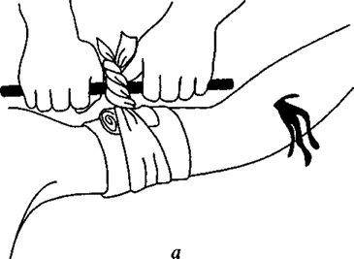 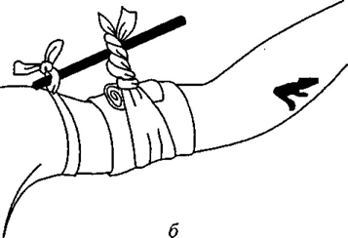

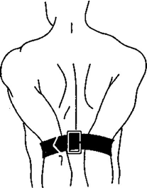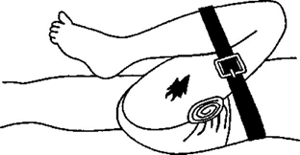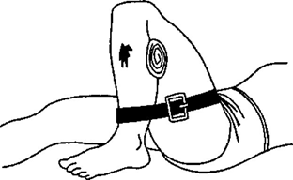Наложение закрутки

остановить кровотечение можно максимальным отведением рук назад с фиксацией их на уровне локтевых суставов (рис. *а).* Прижатие подколенной и бедренной артерий пока­зано на рис., б, в.

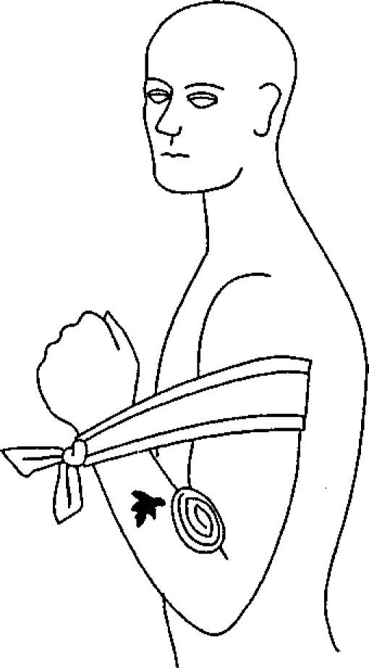

Остановка кровотечения из раны на предплечье

**Кровотечение из носа.**

При ушибе носа, а иногда без видимой причины, при некоторых инфекционных заболеваниях, повышенном артериальном давлении, малокровии и т. д. нередко возникают кровотечения из носа. Первая медицинская помощь. Прежде всего необходимо прекратить промывание носа, сморкание, откашливание крови, попадающей в носоглотку, сидение с опущенной головой и т. д., так как эти меры только усиливают кровотечение.

Следует больного посадить или уложить с приподнятой головой, освободить шею и грудь от стесняющей одежды, дать доступ свежему воздуху. Рекомендуется дышать открытым ртом. Можно положить холод (пузырь или полиэтиленовый мешок со льдом, холодные примочки) на область переносицы.

Остановке кровотечения в большинстве случаев способствует сжатие носа на 15-20 мин, особенно после введения в ноздрю комочка ваты (можно смочить его раствором перекиси водорода или сосудосужающим средством, например раствором нафтизина). Если кровотечение вскоре не остановится, необходимо вызвать врача или направить больного в медицинское учреждение.

**Первая медицинская помощь при обмороке, воздействии низких и высоких температур**

**Обморок** — это проявление острой сосудистой недостаточности, при которой возникает внезапное резкое ослабление кровоснабжения мозга и вызываемая этим кратковременная утрата сознания. Обморок выражается во внезапно наступившей дурноте, потемнении в глазах, шуме в ушах, головокружении, резкой слабости и потере сознания.

Обморочное состояние бывает, как правило, кратковременным и сопровождается побледнением и похолоданием кожных покровов, особенно конечностей. Дыхание становится замедленным, поверхностным, но иногда и глубоким; наблюдаются учащение пульса, недостаточность его наполнения и напряжения; выступает холодный пот. Обморок может быть и симптомом тяжелого заболевания сердца (например, при острой сердечной недостаточности, инфаркте миокарда).

**Первая медицинская помощь.** Прежде всего, для улучшения мозгового кровообращения необходимо придать больному горизонтальное положение с низко опущенной головой и приподнятыми ногами. Надо освободить шею и грудь от стесняющей одежды, обеспечить приток свежего воздуха в помещение. Для раздражения нервных окончаний в коже опрыскивают лицо и грудь холодной водой, растирают тело, дают вдыхать нашатырный спирт. Как правило, этих мер бывает достаточно, чтобы привести больного в чувство. Однако обморок может повториться, и поэтому после того, как больной пришел в себя, его надо уложить в постель, дать крепкий чай или кофе, согреть, укрыв его и приложив к конечностям теплые грелки. При затянувшемся обмороке необходимо немедленно вызвать врача.

**Тепловой и солнечный удары.**

Тепловой удар — это остро развивающееся болезненное состояние, обусловленное перегреванием организма в результате длительного воздействия высокой температуры внешней среды. Причиной такого перегрева организма является затрудненная теплоотдача с поверхности тела, связанная с высокой температурой и влажностью окружающей среды при отсутствии движения воздуха (например, длительное пребывание в горячем, влажном цехе, в плотной, затрудняющей испарение одежде), и повышенная продукция тепла, возникающая при интенсивной физической работе.

Чрезмерное непосредственное воздействие в жаркие дни прямых солнечных лучей (ультрафиолетовой части спектра) на голову, но без признаков перегревания, может вызвать нарушение деятельности головного мозга — так называемый солнечный удар. Его последствия наступают не сразу, а спустя 4-8 ч после облучения.

Проявление теплового и солнечного удара сходны между собой. Вначале пострадавший ощущает усталость, головную боль, слабость, вялость, сонливость, головокружение. Появляются боли в ногах, в области спины, шум в ушах, потемнение в глазах, тошнота, иногда кратковременная потеря сознания, рвота. Позднее возникает одышка, учащается пульс, усиливается сердцебиение.

Если в этот период принять соответствующие меры, заболевание дальше не развивается. При отсутствии помощи и дальнейшем нахождении пострадавшего в тех же условиях быстро развивается тяжелое состояние, обусловленное поражением центральной нервной системы. Лицо бледнеет, появляется синюшный оттенок, возникает тяжелая одышка, пульс становится частым, прощупывается с трудом. Больной теряет сознание, наблюдаются судороги мышц, бред, галлюцинации. Температура тела повышается до 41 °С и выше.

Состояние больного резко ухудшается, дыхание становится неровным, перестает определяться пульс, и больной может погибнуть в ближайшие часы в результате паралича дыхания и остановки сердца. Особо необходимо отметить, что у детей развитие теплового и солнечного удара часто происходит внезапно. Это связано с незрелостью центральной нервной системы ребенка, где в первую очередь развиваются патологические изменения. Кроме того, влияние солнечных лучей на организм ребенка более интенсивно, так как площадь поверхности кожных покровов у маленьких детей относительно меньше, чем у взрослого.

Последовательность выполнения мероприятий первой медицинской помощи при тепловом или солнечном ударе:

1. Перенести пострадавшего в прохладное место, в тень.

2. Уложить пострадавшего, несколько приподняв ноги с помощью валика из одежды, подложенного под колени.

3. Снять одежду, обеспечить охлаждение пострадавшего (облить холодной водой, приложить лед или холодные предметы к затылочной области и к задней поверхности шеи, а также на область шейных, подмышечных, паховых сосудов; поместить пострадавшего в прохладную ванну, облить прохладным душем, обернуть в мокрые простыни).

4. Наладить движение воздуха и ускоренное испарение влаги (вентилятор, обмахивание пострадавшего).

5. Если человек в сознании, ему можно дать крепкий холодный чай или слегка подсоленную холодную воду.

6. В том случае, когда пострадавший потерял сознание, поднести к носу ватку, смоченную нашатырным спиртом.

7. При рвоте повернуть пострадавшему голову на бок, чтобы рвотные массы не попали в дыхательные пути.

8. Если у пострадавшего отсутствует сознание, дыхание, не прощупывается пульс, а зрачки расширены и не реагируют на свет, необходимо, вызвав «скорую помощь», начать сердечно-легочную реанимацию.

**Обморожения.**

При низких температурах окружающего воздуха могут произойти обморожения. Обморожению способствуют влажность воздуха, ветер, а также потеря крови при ранении, ослабление здоровья больного, алкогольное опьянение.

Если стихия застала людей в дороге (в автомобиле), не надо пытаться преодолевать сугробы. Следует поставить автомобиль двигателем в наветренную сторону, полностью закрыть жалюзи, укрыть радиатор. Периодически нужно выходить из салона и разгребать снег, чтобы не оказаться погребенным под ним. Для скорейшего обнаружения себя необходимо подать сигналы о помощи, повесить на шест (антенну) яркую ткань. Не следует отходить далеко от автомобиля, если нет уверенности, что рядом найдется более безопасное место. Время от времени нужно прогревать двигатель, чтобы выхлопная труба не забилась снегом.

Если непогода застигла пешехода, ему нужно построить укрытие из плотного снега. В этих целях сооружают жилище (типа иглу): нарезают блоки из снега и укладывают их кольцом, наклоном внутрь.

Укрытием для пешехода может быть и снежная пещера, и даже снежная яма с закрытым ветками или снегом отверстием. Обморожению подвергаются чаще всего пальцы ног и рук, нос и уши. Обморожения нередко наступают незаметно, без боли, поэтому необходимо чаще проверять чувствительность кожи лица, постоянно шевелить пальцами рук и ног. При сильном ветре лучше лицо укрыть шарфом или самодельной маской. Во избежание обморожения ног желательно больше двигаться.

**Симптомы.** При обморожении I степени наступает побледнение кожи с потерей чувствительности. После отогревания появляются покраснение и синюшность кожи с небольшой ее припухлостью, сопровождающиеся жжением. Все явления проходят через несколько часов или дней.

При обморожении II степени после отогревания на коже появляются пузыри с кровянистым содержимым, при III степени развивается омертвение всех слоев кожи, а при IV — омертвение мягких тканей и костей, всей конечности.

В развитии всех обморожений различают два периода. Во время первого (дореактивного) периода, т. е. до отогревания, область обморожения бледна, нечувствительна, иногда плотна на ощупь; наступает спазм сосудов, нарушается кровоток, что ведет к расстройству питания тканей. С началом отогревания (во второй, реактивный период) кровоток замедляется, возникает картина воспаления, появляются пузыри на коже, отек тканей и закупорка кровеносных сосудов, что и приводит к омертвению тканей.

**Первая медицинская помощь.** Необходимо быстро отогреть обмороженную часть тела, желательно в теплом помещении. Не рекомендуется растирать обмороженный участок снегом. Согреть его лучше в ванне, доводя постепенно (в течение 30-60 мин) температуру воды (+17 °С) до +37...+38 °С, обмывая мылом и производя осторожный, но энергичный массаж. Поглаживание обмороженной части тела в направлении к сердцу улучшает кровообращение и предупреждает закупорку сосудов и омертвение тканей. Массаж продолжают до тех пор, пока обмороженные ткани не потеплеют и не исчезнет синюшность кожи.

При новом появлении синюшности массаж возобновляют. При возникновении пузырей массаж делать не рекомендуется. Одновременно пострадавшему дают горячий чай и кофе, алкогольные напитки. Согревшийся обмороженный участок обтирают спиртом, одеколоном или водкой и накладывают повязку со значительным количеством ваты. Мазевые повязки вредны, так как они усложняют последующую хирургическую обработку места обморожения.

Для применения в случае необходимости других мер помощи (противостолбнячная сыворотка, антибиотики, новокаиновая блокада) больного следует быстро доставить в лечебное учреждение. Для предупреждения возможных обморожений необходимо следить за тем, чтобы обувь не сдавливала конечность и не пропускала воду. При работе на холоде следует усиленно питаться, принимать горячее питье. Кожу лица и рук нужно защищать смазыванием салом или другим жиром.

**Ожоги**

— повреждение кожи, слизистой оболочки, а также подлежащих тканей в результате воздействия высоких температур (термический ожог), химических веществ (химический ожог), электрического тока (электрический ожог), ионизирующего излучения (лучевой ожог).

**Термические ожоги.** В условиях мирной жизни ожоги у человека чаще всего возникают в результате действия кипятка — в случае опрокидывания на себя различных емкостей, содержащих горячую жидкость; пара — при мытье в бане, а также на производстве, где используется пар; реже — вследствие действия пламени: при пожарах зданий или нефтяных источников, дорожных катастрофах, взрывах и грозах, при горении одежды или вследствие контакта кожи с раскаленным и расплавленным металлом, шлаком и т. п.

Различают четыре степени ожогов:

I — гиперемия (выраженное покраснение и припухлость кожи);

II — образование пузырей;

IIIA — омертвение поверхностных слоев кожи;

ШБ — омертвение всех слоев кожи;

IV — омертвение тканей, расположенных под кожей.

Ожоги I степени протекают легко. Для уменьшения боли и предупреждения образования пузырей обожженную поверхность следует в течение 10-15 мин охлаждать проточной водой, затем обсушить и можно припудрить содой, тальком, крахмалом и т. д.

При ожогах II степени применяют различные методы лечения. Накладывать на ожоги мазевые повязки не следует, так как это осложняет дальнейшую обработку раны. Если пузыри не лопнувшие, на обожженную поверхность накладывают сухую стерильную повязку; при поврежденных пузырях поверхность оставляют открытой. Больного укладывают на стерильную простыню, над постелью устанавливают каркас, покрывают этот каркас стерильной простыней и для согревания больного зажигают несколько электрических лампочек, прикрепленных к каркасу. Назначают обильное питье, делают капельные клизмы, вливания изотонического раствора хлорида натрия, 5%-ного раствора глюкозы. Обязательно введение противостолбнячной сыворотки.

III и IV степени ожога предполагают хирургическое вмешательство. Ожог 1/3 поверхности тела опасен для жизни. Ожог 1/2 поверхности тела почти всегда смертелен.

Горящую одежду иногда тушат, бросаясь в снежные сугробы или зарываясь в ящик с песком, что категорически запрещено. Ее надлежит тушить набрасыванием на пострадавшего одеял и ковров, а также с помощью воды. Пострадавших от ожога защищают от переохлаждения, укутывая их в одеяла, и срочно транспортируют в больницу, напоив теплым чаем.

**Химические ожоги** вызываются действием на кожу и слизистые оболочки агрессивных химических веществ (концентрированной кислоты, концентрированной щелочи, солей тяжелых металлов, фосфора, гашеной извести). Эти ожоги, как правило, глубокие; они отличаются замедленным течением, постепенным отторжением омертвевших тканей, длительным заживлением.

Ожоговый шок развивается редко, он обычно нетяжелый (1-Й степени). Общие осложнения бывают только при обширных и глубоких ожогах. Концентрированные кислоты вызывают обезвоживание и коагуляцию тканей; образуется плотный струп, который препятствует распространению кислоты в глубину тканей. При ожоге серной кислотой струп обычно темного цвета, соляной кислотой — светлого, азотной — желто-зеленого. Концентрированные щелочи (едкий натр, едкий кали, каустическая сода) вызывают повреждение белка, омыление жиров; развивается расплавление тканей, появляется тенденция к распространению ожога вглубь и вширь.

В случаях ожогов слизистых оболочек рта, пищевода, желудка не только возникают местные изменения на этих участках, но и развивается — в результате всасывания химических веществ — общее токсическое действие на организм.

**Первая медицинская помощь.** Ожоговую поверхность обильно промывают проточной водой в течение 15-20 мин, при этом смывные воды не должны попадать на здоровые участки кожи. При ожоге фосфором кусочки фосфора удаляют из тканей сначала механическим путем, затем обильным промыванием водой — до тех пор, пока не прекратится свечение в темноте пораженного участка. После обильного промывания на место ожога накладывают повязку с 5%-ным раствором медного купороса или с пастой, содержащей медный купорос.

В случае попадания на кожу негашеной извести ее тщательно удаляют механическим путем и только потом промывают водой. Применять промывание водой до удаления извести нельзя, так как при контакте извести с водой образуется гашеная известь, которая вызовет ожог. Гашеную известь можно смыть водой с кожи и слизистых. Затем следует наложить стерильную повязку.

После промывания участков кожи, обожженных кислотой, на эти области накладываются повязки в виде примочек со слабым раствором щелочи (2%-ный раствор столовой соды), а на участки, обожженные щелочью, — со слабым раствором кислоты (1%-ный уксусной, 3%-ный борной).

В случаях отравления кислотами, щелочами развивается ожог слизистых оболочек: сразу возникают резкие боли во рту, горле, пищеводе, появляется отек слизистых оболочек губ, полости рта, гортани.

**Оказание первой медицинской помощи при химических ожогах** имеет определенную специфику. Чем менее длительно действие попавших на кожу агрессивных веществ, тем меньше глубина поражения тканей. Необходимо немедленное — в первые 10-15 секунд после травмы — обмывание пораженной поверхности большим количеством проточной холодной воды. Обработка должна продолжаться не менее 10-15 мин.

**Первая помощь при отравлениях отравление**

– патологическое состояние, обусловленное воздействием ядов (токсинов) на организм. Причинами отравлений могут быть недоброкачественные пищевые продукты и ядовитые растения, различные химические вещества, применяемые в быту и на производстве, лекарственные препараты и т. д. Яды оказывают на организм местное и общее воздействие, которое зависит от характера яда и пути его попадания в организм.

При пищевых отравлениях первые симптомы появляются через 2–6 часов (реже через 12–14 часов) после употребления недоброкачественного продукта. Вначале отмечаются сухость во рту, жажда, схваткообразная боль в животе. Она носит разлитой характер, но более выражена в надчревной или околопупочной области. Одновременно с болью в животе появляются тошнота, рвота и диарея. Живот мягкий, вздут, иногда ощущается урчание. Рвота наблюдается у 80% пострадавших. Вначале она обильная, затем становится скудной. Диарея развивается у 93–95% пострадавших. Стул жидкий, но не очень водянистый, чаще кашицеобразный, обильный, иногда зловонный, измененного цвета (цвета «болотной тины»), с небольшим содержанием слизи.

Рвота и дефекация приносят временное облегчение, так как со рвотными и каловыми массами из организма удаляются микробы и токсины. Вместе с тем рвота и понос ведут к обезвоживанию организма.

При всех острых отравлениях неотложная помощь должна преследовать следующие цели:

1. максимально быстрое выведение яда из организма;

2. обезвреживание остающегося в организме яда с помощью противоядий (антидотов);

3. борьба с обезвоживанием, нарушениями дыхания и кровообращения.

**Первая помощь при отравлениях**

Характер отравления может быть самым разным. Универсальных же противоядий для оказания первой помощи практически не. При малейших подозрениях на отравление в первую очередь, разумеется, вызывайте «скорую помощь». Пострадавшего надо тем временем уложить на кровать, даже если он будет чувствовать себя сносно. Если по тем или иным причинам его нужно доставить в другое место, надо воспользоваться носилками или переносить на руках. При физическом напряжении яд всасывается в организм быстрее, и вероятность осложнений, в частности отека легких и мозга, возрастает.

Первая помощь пострадавшим от отравления должна быть оказана как можно раньше, так как при острых отравлениях возможно очень быстрое нарушение дыхания и кровообращения. Своевременно оказанная первая помощь часто предотвращает возможность летального исхода.

При **попадании ядов на кожные покровы** тела нужно быстро убрать их с поверхности кожи с помощью ватного или марлевого тампона, хорошо обмыть кожу теплой мыльной водой или слабым раствором пищевой соды.

При **отравлении ядовитыми веществами через дыхательные пути** необходимо вывести пострадавшего на свежий воздух, освободить его от затрудняющей дыхание одежды. Затем надо прополоскать рот и горло слабым раствором питьевой соды. В случае необходимости нужно сделать пострадавшему искусственное дыхание, а в очень тяжелых случаях произвести закрытый массаж сердца. До приезда врача пострадавшего необходимо уложить в постель, тепло его укутать.

Если **ядовитое вещество попало в глаза**, то необходимо как можно быстрее промыть их струей воды, причем процедуру производить в течение довольно длительного времени – 20–30 минут. После промывания на поврежденный глаз нужно наложить чистую повязку и незамедлительно обратиться к врачу.

При **отравлении угарным газом** (окисью углерода) пострадавшего необходимо немедленно вывести на чистый воздух, на голову и грудь наложить холодный компресс, дать выпить крепкий чай или кофе. При ослабленном дыхании произвести искусственное дыхание.

Труднее удалять яд, который уже попал в желудок. Основной способ в этом случае – промывание зондом. Однако это может сделать лишь врач. До прибытия «скорой помощи» нужно помочь пострадавшему промыть желудок, вызвав рвоту. Заставьте его выпить 3–4 стакана воды с солью или с сухой горчицей (2–4 чайные ложки соли или 2 чайные ложки сухой горчицы на стакан). Процедуру следует по возможности периодически повторять, чтобы как можно лучше промыть желудок.

При **отравлении лекарствами или ядовитыми растениями** промывать желудок лучше всего раствором марганцовки. Ни в коем случае нельзя допускать, чтобы в воде, приготовленной для промывания, остались нерастворенные фиолетовые кристаллики марганцевокислого калия. Если они попадут в желудок, то сами вызовут сильнейший ожог. Крепкий раствор марганцовки фильтруют через марлю, а уже затем разводят до получения 0,01-0,1% раствора (слабо-розовая окраска, едва заметная через стенку банки). Марганцевокислый калий окисляет яды и в какой-то мере обезвреживает их.

При **отравлении фосфор-органическими веществами или метиловым спиртом** для промывания желудка используют раствор питьевой соды.

Нужно помнить, что нельзя вызывать рвоту **при отравлении едкими веществами**. При обратном движении по пищеводу прижигающая жидкость еще раз травмирует слизистую оболочку и может произойти отек гортани. Рвоту нельзя вызывать и у потерявших сознание. Если же это случилось самопроизвольно, нужно следить, чтобы пострадавший не вдохнул рвотные массы. Его поворачивают на живот или на бок и свешивают голову вниз, поддерживая рукой.

При **отравлении прижигающими жидкостями** (уксусная эссенция, кислоты, нашатырный спирт, каустическая сода и другие щелочи, перманганат калия, скипидар, бензин и т. п.) пострадавшему дают выпить разболтанные в воде яичные белки — 12 штук на литр холодной воды.

При **отравлении кислотами**, в частности уксусной, ни в коем случае нельзя давать пить содовый раствор. В результате реакции между кислотой и содой образуются газы, которые могут разорвать поврежденный желудок. После промывания желудка нужно принять активированный уголь. При отравлении прижигающими ядами берут 40–80 граммов порошка, то есть 2–4 столовые ложки угля, разведенного в 100–200 миллилитрах воды. Если же активированный уголь в виде таблеток, их надо предварительно растолочь. Это вещество хорошо связывает многие яды и лекарства. Уже доза в 10 граммов полностью инактивирует смертельную дозу снотворного или аспирина. Нейтрализуется углем и алкоголь.

К сожалению, пища, содержащаяся в желудке, резко снижает действие угля, поэтому его и рекомендуют принимать после промывания. Чай, как известно, содержит возбуждающие вещества, кофеин и теофиллин, поэтому его обязательно нужно дать выпить отравившимся веществами, угнетающими центральную нервную систему (алкоголь, снотворные, а также всякого рода успокаивающие средства). При большинстве видов отравлений полезно положить на голову пузырь со льдом. Это уменьшает влияние яда на мозг и устраняет болезненное возбуждение.

Измерьте температуру тела пострадавшего. При отравлении веществами, вызывающими паралич и потерю сознания, температура обычно падает. В этом случае пострадавшего тепло укутывают и обкладывают грелками. Однако встречаются и такие отравления, особенно у детей, при которых температура повышается. В этом случае лед кладут на паховые области, где близко к коже проходят крупные сосуды, дают пить холодную воду, ставят холодные клизмы. Допускать повышения температуры тела выше 38 градусов нельзя, так как состояние может резко ухудшиться.

Бытует мнение, что молоко – эффективное противоядие при любом отравлении. Действительно, при отравлении солями тяжелых металлов (свинца, кобальта, меди, ртути и др.) молоко служит противоядием. Однако при большинстве бытовых отравлений оно лишь ухудшает положение. Дело в том, что многие яды хорошо растворяются в жирах, а следовательно, и в молоке. Всасывание яда из такого раствора происходит быстрее. Особенно опасно молоко при отравлении фосфорорганическими ядами, бензином, дихлорэтаном и другими органическими растворителями. Вместе с тем при ожоге кислотами молоко может облегчить положение. Но поскольку трудно удержать в голове, когда можно, а когда нельзя использовать молоко как противоядие, лучше от него отказаться совсем.

При **отравлении хлором** пострадавшего необходимо:

• немедленно вывести на свежий воздух;

• плотнее укрыть и дать подышать парами воды или аэрозолем 0,5% раствора питьевой соды в течение 15 минут.

Нельзя позволять пострадавшему передвигаться самостоятельно. Транспортировать его можно только в лежачем положении. При возникновении необходимости – сделать искусственное дыхание способом «рот в рот».

При **отравлении аммиаком** пострадавшего необходимо:

• немедленно вынести на свежий воздух;

• обеспечить покой;

• тепло укрыть;

• дать увлажненный кислород.

Транспортировать пострадавшего необходимо в лежачем положении. **При отеке легких искусственное дыхание делать нельзя!**

При **ртутных отравлениях** необходимо дать пострадавшему:

• желудочный уголь;

• сырой яичный белок;

После этого необходимо немедленно транспортируют его в лечебное учреждение.

**Первая помощь при укусах животных**

В быту чаще всего приходится сталкиваться с ранами, нанесенными домашними животными – собакой или кошкой. Чаще всего страдают верхние и нижние конечности, реже встречаются раны лица, шеи, грудной клетки.

Как правило, раны от укусов имеют поверхностный характер, но случаются и глубокие, с повреждением артерий, нервных стволов и сильным кровотечением. Укусы лица, головы, шеи, пальцев рук опасны не только из-за косметического дефекта.

Если укусившее животное поражено бешенством, вирус бешенства по нервным стволам попадает в головной мозг и может уже к 10-му дню вызвать бурное развитие болезни. Если укус пришелся на тело и ноги – инкубационный период растягивается на 1 — 3 месяца.

Если кровотечение не очень сильное, не пытайтесь сразу же остановить его — с кровью из раны вымывается слюна животного с привнесенными с нею вирусами и бактериями, а значит, уменьшается опасность нагноения.

В первую очередь промойте место укуса любым дезинфицирующим раствором, 3% перекисью водорода, разведенным в воде мылом, лучше хозяйственным или специальным антибактериальным (можно и обычным туалетным), либо зеленкой. Спирт, йод и одеколон лучше не использовать, так как они обжигают обнаженные ткани, и рана будет заживать медленнее.

Затем обработайте кожу вокруг раны 5% настойкой йода, чтобы очистить ее от инфекции. Микроорганизмы, обитающие на кожном покрове, могут вызвать нагноение, попав в рану.

На следующем этапе необходимо покрыть рану специальной бактерицидной пленкой или пластырем и наложить стерильную повязку. При укусах неизвестными животными (собакой или кошкой, хозяин которых неизвестен, а также дикими) необходимо как можно раньше обратиться в травматологический пункт, т.к. пострадавшему может потребоваться профилактика бешенства. Если укусила собака домашняя, то ее хозяин должен подтвердить справкой от ветеринара наличие у собаки соответствующей прививки. Верить на слово хозяину не следует, ведь животное может и не выглядеть больным, заразным оно становится за 8 – 10 дней до появления первых признаков бешенства – в конце инкубационного периода. Если прививка от бешенства подтверждена справкой ветеринара, то антирабическая вакцинация пострадавшему не требуется. В любом случае следует обраться в травмпункт или поликлинику.

Место укуса должен осмотреть и обработать хирург: разорванные зубами ткани сильно травмируются и обильно инфицируются микробами. Без специальной обработки рана будет долго заживать, а грубые рубцы могут остаться на всю жизнь.

**Первая помощь при укусах ядовитых змей**

Любую незнакомую змею следует считать заведомо ядовитой. Не пытайтесь ради забавы ловить змей или играть с ними, даже если они малы размером и внешне вялы. Ядовиты и только что вылупившиеся из яйца детеныши змей. Следует соблюдать осторожность и в обращении с мертвыми змеями: у некоторых из них яд сохраняет свои свойства долгое время и случайный укол ядовитым зубом может вызвать отравление.

Помните — наиболее опасна змея, которую вы не видите.

Змеи никогда не нападают без предупреждения! Поза угрозы кобры – поднятая вертикально передняя треть тела, раздутый капюшон, покачивание из стороны в сторону, шипение, напоминающее чихание, броски в сторону врага. Кобра способна совершить бросок, равный третьей части длины ее тела. Раздраженный щитомордник мелко трясет кончиком хвоста. В позе угрозы эфа сворачивается двумя плотными полукольцами, в середине которых слегка приподнимает голову. Гадюки и гюрза, угрожая броском, свертываются, зигзагообразно выгибают переднюю часть тела, сильно шипят. Шипение гюрзы напоминает звук вырывающегося из отверстия ручного насоса воздуха.

Если вы неожиданно заметили ползущую змею — замрите, дайте ей возможность уйти. Если змея приняла позу угрозы, отступите медленно назад. Избегайте резких, пугающих змею движений! Нельзя, защищаясь, выставлять вперед руки, разворачиваться к змее спиной. Если у вас есть палка, держите ее перед собой по направлению к змее. Не убегайте от встретившейся змеи – можно наступить на незамеченную другую. Сохраняйте спокойствие в решениях, действиях, жестах.

**Признаки укуса ядовитыми змеями**. При укусе кобры в первую минуту ощущается небольшое жжение, появляются онемение, краснота, боль. Онемение, боль быстро распространяются на всю пораженную конечность, иногда на туловище. Нарушается координация движений (шатающаяся походка, трудно стоять на ногах). Наступает расстройство речи и глотания. Возможны сильное слюноотделение, непреодолимая сонливость. Дыхание угнетенное, со временем становится все более редким, поверхностным. Температура тела повышается до 38 – 390 .

Пострадавший без помощи может погибнуть через 2 – 7 часов. Укус гадюк, гюрзы, щитомордника вызывает сильную продолжительную боль. Большой отек в месте укуса быстро распространяется (например, при укусе в палец отек может дойти до плеча.) Кожа в области укуса приобретает красновато-синюшный оттенок. Через 20 – 40 минут возникают явления шока: бледность кожных покровов, головокружение, тошнота, рвота, слабый и частый пульс, снижение давления. Возможна периодическая потеря сознания, иногда возбуждение и судороги. Смерть может наступить через 30 минут.

**Оказание первой помощи** Неправильные действия при оказании помощи часто приносят больший ущерб здоровью, чем сам укус змеи, существенно затрудняют диагностику и дальнейшее лечение.

Самостоятельное передвижение пострадавшего недопустимо!

Порядок оказания первой медицинской помощи:

1. Переместить пострадавшего подальше от змеи, не подвергая себя опасности быть укушенным.

2. Убедить пострадавшего соблюдать спокойствие, чтобы замедлить всасывание яда.

3. Закапать 5-6 капель сосудосуживающих капель в нос и в ранку от укуса (галазолин, санорин, нафтизин и др.).

4. Для удаления яда из раны можно применить кровоотсосную банку.

5. Дать 1-2 таблетки димедрола или супрастина (тавегила, пипольфена).

6. Обеспечить пострадавшему обильное питье.

7. Тщательно наблюдать за пострадавшим до прибытия врача (контроль — наличие дыхания, пульса, сознания).

8. Как можно быстрее в течение 4 ч после укуса доставить пострадавшего в медицинское учреждение, так как укушенный должен получить соответствующее противоядие.

**Внимание!** **Недопустимо**:

• накладывать жгут, так как прекращение кровообращения в конечности может привести к гибели тканей;

• делать разрезы и высасывать яд: это может сильно повредить нервы и кровеносные сосуды, кроме того, отсасывая яд ртом, можно занести в рану опасные бактерии.

**Орнитозы** — острые инфекционные заболевания, **поражающие некоторые виды птиц и передающиеся человеку**. Среди орнитозов наиболее изученной формой является болезнь попугаев — пситтакоз. В естественных условиях орнитозом болеют многие птицы: домашние (утки, куры, индюшки), комнатные (попугаи, канарейки, чижи, щеглы) и дикие (голуби, цапли, фазаны). У человека при контакте с больной птицей возникает заболевание, характеризующееся острым началом: общая разбитость, головные боли, бессонница и высокая температура. Лихорадка может длиться до 20 дней. Характерно специфическое поражение легких (пситтакозное воспаление легких).

**Укусы пчел.** Опасность представляют множественные укусы пчел, укусы при индивидуальной повышенной чувствительности к пчелиному яду, укусы в голову, кровеносные сосуды и в полость рта.

**Симптомы.** Жгучая боль и быстро нарастающий отек тканей в области укуса, слабость, головная боль, тошнота, рвота. При множественных укусах, особенно у детей, и при повышенной чувствительности больного к пчелиному яду возможны потеря сознания, нарушение дыхания и сердечной деятельности, а укус в полость рта опасен возникновением отека гортани и удушьем.

**Первая медицинская помощь**. Необходимо быстро удалить жало, если оно осталось в месте укуса и тут же его уничтожить, протереть место укуса куском ваты, смоченным нашатырным или винным спиртом, водкой, раствором перекиси водорода или марганцевокислого калия. Затем к месту укуса нужно приложить холодный компресс, дать пострадавшему выпить горячего чая.

**Первая медицинская помощь при болях**

**Боли в животе у детей.** Очень часто дети жалуются на боли в животе. Необходимо выяснить характер боли, когда возникла боль, с чем связана. Имеет значение возраст ребенка. Например, стафилококковый энтерит, как правило, встречается у детей до 1 года; острый аппендицит, ущемленная грыжа, перитонит — после 2-3 лет жизни. При сильной боли кожные покровы бледные, ребенок плачет, поджимает ножки; возникает рвота, снижается артериальное давление.

Боль в животе у детей может быть первым признаком многих заболеваний: кори, скарлатины, менингита, эпидемического паротита и др. При аппендиците клиническое течение у детей более тяжелое, чем у взрослых, диагностировать значительно сложнее. Могут возникать ранние осложнения (чаще разлитой перитонит). У грудных детей заболевание наблюдается редко, частота его увеличивается с возрастом и становится наибольшей в 9-12 лет. У маленьких детей появляются беспокойство, тошнота, рвота, иногда жидкий стул, повышение температуры. Ребенок малоподвижен, часто занимает положение на правом боку с приведенными к животу ногами. При осмотре выявляется место наибольшей болезненности внизу живота справа.

При тяжелой интоксикации напряжение мышц может отсутствовать. В крови повышается количество лейкоцитов до (12-15) • 109 /л.

Гангренозный аппендицит необходимо отличать от острых желудочно-кишечных заболеваний (дизентерия, гастроэнтериты, урологическая патология, туберкулез лимфатических узлов живота, скарлатина, ветряная оспа и др.), так как эти заболевания в начальном периоде могут иметь сходную картину.

Первая медицинская помощь:

• вызвать «скорую помощь»;

• не разрешать принимать пищу, лекарства;

• создать ребенку покой;

• холод на живот!

**Первая медицинская помощь при повреждениях и отравлениях**

Все больные с подозрением на острый аппендицит подлежат немедленной госпитализации в хирургическое отделение. Наличие острого аппендицита у ребенка в любом возрасте и у взрослых является абсолютным показанием к операции. Острый гастрит часто встречается у детей школьного возраста.

Симптомы: рвота, схваткообразная боль в области желудка, тошнота, чувство тяжести, общая слабость, иногда жидкий стул. При обследовании: обложенный язык, бледные покровы, болезненность в эпигастральной области. Необходимо обратиться к врачу для исключения других болезней.

Первая медицинская помощь:

• если ребенок находится в школе, вызвать школьного врача и сообщить родителям;

• при исключении «острого живота» промывание желудка 1%-ным раствором натрия гидрокарбоната (соды), минеральной или обычной теплой водой;

• согревающие компрессы на живот;

• активированный уголь 1-2 таблетки по 0,25 г на прием;

• но-шпа 0,04 г (1 таблетка) на прием.

Дальнейшее лечение можно проводить в домашних условиях или в стационаре, по назначению врача.

**Шок** — угрожающее жизни человека состояние, возникающее вследствие психического потрясения или физического повреждения. Кардиогенный шок развивается при поражении сердца (инфаркт миокарда, токсические поражения и т. д.) вследствие снижения минутного объема сердца и нарушения сократительной функции сердца.

**Симптомы.** Артериальное давление (систолическое и диастолическое) резко снижается, происходит нарушение сознания (заторможенность), возникает бледность, снижается температура тела. Выраженность симптомов может варьировать.

**Первая медицинская помощь**:

• увеличение притока крови к сердцу путем приподнимания ног больного под углом 15-20°;

• при остановке сердца и дыхания — искусственное вентилирование легких и массаж сердца;

• вызов «скорой помощи».

**Травматический шок** — патологический ответ на травму с нарушением гемодинамики (уменьшение объема циркулирующей крови в результате кровотечения). Жидкость при большой кровопотере начинает перемещаться из тканей в кровяное русло. Наступает внеклеточное, а затем и клеточное обезвоживание.

**Симптомы.** Вначале больные возбуждены, затем заторможены. Сознание сохранено. Кожные покровы бледные. Состояние может быть различной тяжести (от I до IV степени). При IV степени состояние крайне тяжелое, сознание становится спутанным и угасает, отмечается снижение артериального давления (систолическое — ниже 60 мм рт. ст.), пульс 140-160 ударов в минуту.

**Первая медицинская помощь**:

• обезболивание (анальгин, баралгин и др.);

• если возможно, остановить кровотечение наложением жгутов, тугих повязок, тампонадой кровоточащего сосуда и т. д.;

• вызвать специальную противошоковую бригаду «скорой помощи».

**Острые заболевания центральной нервной системы**

**Нарушения мозгового кровообращения** могут быть преходящими (мозговой сосудистый криз), с быстрым исчезновением всех болезненных явлений. Такие расстройства нередко предшествуют развитию инсульта. Расстройства мозгового кровообращения часто возникают при гипертонии (вследствие спазма мозговых сосудов), при атеросклерозе и заболеваниях сердца. Их развитию способствуют перенапряжение, длительное пребывание на солнце или в жарком и душном помещении.

Мозговой криз длится от нескольких минут до нескольких суток. Более тяжелое нарушение мозгового кровообращения называется **мозговым инсультом.** При этом наступает потеря сознания вследствие мозгового кровоизлияния или закупорки сосудов головного мозга. Кровоизлияние чаще происходит у больных гипертонической болезнью, закупорка сосудов — при сердечно-сосудистых заболеваниях. Атеросклероз вызывает изменения стенок питающих мозг сосудов и, как следствие, сужение их просвета. При этом заболевании образование сгустков, которые закупоривают просвет одного из мозговых сосудов возможно и при других поражениях.

**Симптомы.** Для расстройств мозгового кровообращения характерны внезапное усиление головных болей, головокружение, шум в голове;

ощущение жара, сухость во рту, тошнота, рвота;

чувство онемения и «мурашки», чаще на конечностях; иногда — потеря сознания.

Больной оглушен, кожа лица покрасневшая или бледная; отмечаются обильное потоотделение, слабость, нарушение движений конечностей, расстройство речи, асимметрия лица. Более тяжелая картина болезни развивается при мозговом инсульте. Болезненные явления в начале заболевания не всегда четкие, и трудно бывает уточнить причины нарушений мозгового кровообращения.

При кровоизлияниях наступает внезапная глубокая потеря сознания; пульс медленный, напряженный; характерны полные или неполные параличи рук и ног. Больной падает, дыхание хриплое, рот полуоткрыт. При закупорке мозговых сосудов потеря сознания, как правило, неполная или наступает более медленно, пульс частый, слабый, отмечаются тошнота, рвота, нарушение дыхания; симптомы заболевания развиваются постепенно.

Инсульт у больных гипертонической болезнью сопровождается обычно покраснением лица. При расстройствах кровообращения у пожилых людей, не страдающих гипертонией, кожа лица бледная. Инсульт может осложниться коллапсом, отеком мозга и легких, а также дать картину клинической смерти. Первая медицинская помощь. Ввиду того, что в начале заболевания трудно определить, будут ли все явления преходящими или разовьется мозговой инсульт, меры помощи должны быть те же, что и при инсульте. Больному должен быть создан полный покой в лежачем положении. Если больной страдал гипертонией и принимал какие-либо сосудорасширяющие лекарства (папаверин, но-шпа и др.), необходимо дать ему их. При сердечном заболевании больному также надо дать те лекарства, которыми он пользовался. Не следует пытаться приводить его в сознание.

При наступлении расстройств мозгового кровообращения, особенно в случае тяжелого состояния больных, транспортировать их можно только по указанию врача, после оказания необходимой помощи на дому. При покраснении лица у больного гипертонией необходимо приподнять ему голову и приложить пузырь со льдом или холодные примочки к голове, горчичники и грелки к икроножным мышцам. Во избежание ожогов грелку кладут поверх одеяла. При нарушении мозгового кровообращения (при отсутствии гипертонии), сопровождающемся бледностью, пожилому больному не следует приподнимать голову, применять горчичники и грелку — в этом случае необходимо принять лекарства, улучшающие деятельность сердца: валидол, валокордин, кордиамин.

При отсутствии сознания общей мерой помощи будет обеспечение проходимости дыхательных путей.

**Эпилептический припадок.** Потеря сознания, сопровождающаяся судорожными сокращениями отдельных мышц или общими судорогами, чаще всего наблюдается при эпилепсии. Заболевание выявляется нередко уже в молодом возрасте. Припадки возникают без видимой причины, внезапно, но иногда больной предчувствует их появление.

**Симптомы**. Больной теряет сознание, падает, нередко ушибается; отмечаются сведение мышц, судорожное их сокращение. Изо рта выделяется пена; нередки прикусы языка, в результате чего пена приобретает розовую окраску. Наблюдаются непроизвольное мочеиспускание и выделение кала. Припадок длится 1-3 мин, затем больной приходит в сознание или погружается в глубокий сон. Первая медицинская помощь. Припадок нередко вызывает панику и растерянность окружающих. Во время бессознательного состояния и приступа судорог не надо пытаться привести больного в сознание.

Необходимо обеспечить ему покой, удобно уложить, поддерживая голову, расстегнуть ворот и пояс для облегчения дыхания. Если челюсти судорожно сжаты и язык прикушен, необходимо осторожно разжать зубы. Если больной после припадка заснул, не следует его будить. После припадка больного следует показать невропатологу.

**Истерический припадок.** Сходную картину с эпилептическим припадком может иметь истерический припадок (истерия), который возникает в связи с неприятными переживаниями.

**Симптомы.** При истерическом припадке больной падает, но при этом не ушибается. Возникающие судороги носят вычурный характер, отличаются большим разнообразием — как в проявлении, так и в длительности, чем в значительной степени отличаются от относительно стереотипных судорог эпилептического генеза. Типична так называемая истерическая дуга, когда больной опирается о постель только головой и пятками, а туловище изогнуто дугой. Больные могут кусать кончики пальцев, кончик языка, губы. Глаза во время приступа плотно сжаты, и больные активно сопротивляются попытке их открыть. Зрачки хорошо реагируют на свет (в этом проявляется отличие от эпилепсии). Иногда наблюдается недержание мочи, но дефекация никогда не развивается. Больные рвут на себе одежду, бьются головой об пол. Сон после приступа не наступает.

**Первая медицинская помощь**:

• Удалить из помещения посторонних людей, создать спокойную обстановку. Присутствующие должны вести себя так, чтобы больной понял, что ничего страшного с ним не случилось. Можно дать больному успокаивающие лекарства: валериану, реланиум, элениум, седуксен в соответствующих возрасту дозах.

• Вызвать кого-либо из родителей, если истерический приступ случился у школьника в школе.

• Дать рекомендации родителям о наблюдении ребенка у школьного психолога или педиатра-психоневролога.

• Исключить в домашних и в школьных условиях стрессовые ситуации для больного ребенка; следить за режимом труда и отдыха; организовать рациональное питание с достаточным содержанием белка, витаминов, микроэлементов.

**Психические заболевания.** Своевременное оказание помощи психически больному может предупредить тяжелый несчастный случай с самим больным, а также защитить от него окружающих людей. Из спокойного состояния больной способен перейти в буйное, нанести повреждения окружающим, себе и даже покончить с собой.

**Симптомы**: помрачение сознания, беспокойство, возбуждение, состояние страха, тоски, ярости, разрушительные наклонности, бредовые идеи, припадки гнева.

**Первая медицинская помощь.** При враждебном отношении к окружающим, нелепых высказываниях, помрачении сознания больного необходимо вызвать психиатра на дом для осмотра. За больным надо постоянно наблюдать, успокаивать его, удалять лиц, которые его раздражают. Не надо оспаривать даже нелепые высказывания больного. Больному следует дать снотворное и другие успокаивающие лекарства и уложить в постель. При буйном поведении необходимо позвать несколько человек и, не причиняя больному боли, удерживать его до прибытия неотложной помощи.

**Аллергические реакции**

В основе специфических аллергических реакций лежит иммунологический конфликт.

**Анафилактический шок**.

Чаще этот шок развивается в ответ на парентеральное (минуя желудочно-кишечный тракт) введение лекарственных средств — таких, как пенициллин, сульфаниламиды, сыворотки, ренгеноконтрастные вещества и др., а также при употреблении продуктов, вырабатываемых пчелами, и реже — пищевых и других аллергенов.

**Симптомы**:

• быстрота развития (через несколько секунд или минут после контакта с аллергеном);

• угнетение сознания;

• падение артериального давления;

• появление судорог;

• непроизвольное мочеиспускание.

У большинства больных заболевание начинается с появления чувства жара, гиперемии кожи, страха смерти, головных болей, болей за грудиной, удушья, возбуждения или, наоборот, депрессии. Иногда развивается отек гортани по типу отека Квинке, появляется кожный зуд, надсадный кашель. Артериальное давление резко падает, пульс становится нитевидным. Молниеносное течение анафилактического шока заканчивается молниеносным летальным исходом. Смерть может наступить вследствие острой дыхательной недостаточности, бронхоспазма и отека легких, острой сердечно-сосудистой недостаточности с развитием отека мозга.

**Первая медицинская помощь**:

• срочно вызвать специализированную «скорую помощь»;

• срочно дать таблетку димедрола или супрастина;

• наложить жгут выше места укуса пчелы, змеи или места введения лекарства, вызвавшего аллергию;

• если больной в сознании — дать выпить стакан чая или кофе либо внутримышечно ввести 1 мл кофеина;

• при остановке дыхания или прекращении сердечной деятельности провести реанимационные мероприятия (искусственную вентиляцию легких и закрытый массаж сердца).

**Поллиноз** - аллергическое заболевание, вызываемое пыльцой растений. Характерна сезонность заболевания, в основном в период цветения. Поллиноз проявляется острым воспалением глаз, слизистой носа, дыхательных путей.

**Первая медицинская помощь**:

• прекращение контакта с аллергеном;

• антигистаминные препараты — димедрол, супрастин, пипольфен, тавегил;

• интраназальные капли;

• в тяжелом случае вызвать школьного врача или «скорую помощь».

Как профилактическое мероприятие следует убрать комнатные цветы, различные растения, которые могут вызывать аллергические реакции, — из класса, из дома, особенно в весеннее время.

**Отек Квинке** — ангионевротический отек с распространением на кожу, подкожную клетчатку, слизистые оболочки. Как правило, протекает с распространением отека на гортань, с резко выраженным удушьем.

**Симптомы.** Вначале появляется лающий кашель, возникает осиплость голоса, затруднение вдоха, одышка. Лицо становится цианотичным, затем белым. Смерть может наступить от удушья, поэтому такие больные требуют неотложной интенсивной терапии, вплоть до трахеотомии. Отеки могут локализоваться на слизистой желудочно-кишечного тракта и симулировать клинику «острого живота»; могут локализоваться на лице, имитируя синдром Меньера — с головной болью, тошнотой, рвотой, головокружением. При вовлечении в процесс мозговых оболочек появляются заторможенность, головная боль, рвота, судороги.

**Первая медицинская помощь**:

• срочно вызвать специализированную «скорую помощь»;

• срочно дать таблетку димедрола, супрастина или пипольфена;

• сделать горячую ножную ванну.

Госпитализация обязательна. При отеке гортани больного госпитализируют в ЛОР-отделение, так как в любой момент может возникнуть необходимость проведения хирургического вмешательства—трахеотомии. При отеке слизистой оболочки желудочно-кишечного тракта обязательна госпитализация в хирургическое отделение. При неврологической симптоматике показана госпитализация в неврологическое отделение.

**Инородные тела**

Инородные тела в мягких тканях довольно часто встречаются при производственных и, особенно, бытовых повреждениях (занозы, иголки, гвозди, кусочки стекла). Опасность заключается в том, что вместе с инородными телами в ткани внедряются микробы, которые вызывают воспалительный процесс.

**Симптомы.** Инородное тело может хотя бы частично выступать над поверхностью кожи. Если больной получил повреждение в виде колотой (игла, гвоздь) или колото-резаной раны (стекло), всегда возможно попадание ранящего тела или части его в глубину тканей. Такое инородное тело может мало беспокоить больного или вызывать боли лишь при надавливании на него. Вскоре появляются отек, припухлость и другие признаки воспалительного процесса.

**Первая медицинская помощь**. Не следует пытаться удалить иглу, гвоздь, стекло и особенно — занозу, даже в тех случаях, когда часть инородного тела выдается над поверхностью кожи и его легко извлечь. Хирургическая помощь предупредит возможный перелом инородного тела в глубине тканей, что особенно легко может произойти при извлечении щепки или занозы. Такое неудачное, неполное извлечение инородного тела затруднит последующую медицинскую помощь.

**Инородные тела в глотке и пищеводе**.

Очень часто попадают и задерживаются в глотке и пищеводе рыбьи и мясные кости, а у детей — монеты, пуговицы, орехи и другие мелкие предметы.

**Симптомы**. Загрудинные боли и боли в области шеи, особенно при глотании. Первая медицинская помощь. Попытки вызвать прохождение инородного тела по пищеводу в желудок съеданием корок хлеба, каши, картофеля в большинстве случаев успеха не дают, поэтому — особенно при инородных телах большого размера и при болезненности глотания — лучше обратиться в медицинское учреждение.

**Инородные тела в слуховом проходе**. У взрослых, а особенно у детей, в наружный слуховой проход довольно часто попадают небольшие инородные тела (комочки ваты, горошины и т. п.). Еще более часты проникновения инородных тел в виде серных пробок, образующихся в слуховом проходе и при набухании (при попадании воды) вызывающих неприятные ощущения.

**Симптомы.** Инородное тело в наружном слуховом проходе, кроме некоторого ослабления слуха, других расстройств вначале может не давать. Первая медицинская помощь. Не следует пытаться удалить инородное тело шпильками, спичками и какими-либо предметами. Такие попытки могут привести к проталкиванию тела на еще большую глубину, что вызовет тяжелейшие осложнения. Необходимо обратиться в амбулаторию или поликлинику.

**Инородные тела в глазу.** Мелкие частицы металла и камня нередко попадают в глаз и вызывают его повреждение. Очень часто в конъюнктивальный мешок попадают мелкие соринки, песчинки, насекомые.

**Симптомы.** Возникает обильное отделение секрета глаза (слез) и непроизвольное смыкание век. Первая медицинская помощь. Совершенно недопустимы всевозможные домашние меры извлечения инородных тел. Такие больные нуждаются в немедленной специальной медицинской помощи.

**При полной обструкции дыхательных путей** (больной не способен говорить, дышать или кашлять и часто хватается за горло) необходимо срочное вмешательство. Для устранения обструкции дыхательных путей у взрослых применяют прием Геймлиха. Цель этого приема — резко вытолкнуть из легких достаточное количество воздуха, вызвав искусственный кашель достаточной интенсивности, чтобы удалить инородное тело.

Необходимо помнить о следующих аспектах этой процедуры:

• подойти к стоящему или сидящему больному сзади, обхватить его руками вокруг талии, надавить на живот и произвести резкий толчок вверх. Нужно убедиться, что толчок выполняется в надлежащей анатомической точке (по средней линии живота между пупком и мечевидным отростком), чтобы свести к минимуму вероятность внутренних повреждений;

• каждый толчок должен быть выполнен как самостоятельный прием, с твердым намерением устранить обструкцию одним движением.

**Первая помощь при утоплении утопление**

– вид механической асфиксии (удушья) в результате попадания воды в дыхательные пути. Утопление возможно при купании в водоемах, при наводнениях, авариях судов и т.п.

Вероятность утопления возрастает при:

• большой скорости течения,

• наличии водоворотов,

• наличии ключевых источников, которые могут резко менять температуру воды на большом участке,

• столкновении с посторонними плавающими предметами.

Признаки утопления:

• потеря сознания;

• отсутствие дыхания и кровообращения;

• синюшность или бледность кожных покровов;

• холодное на ощупь тело;

• выделение изо рта или носа воды или пенистой жидкости;

• отсутствие рефлексов (сухожильных при поколачивании в области ниже надколенника;

• отсутствие реакции зрачков на свет.

**Первая помощь**

Выделяют **два этапа** оказания помощи при утоплении.

**Первый** – это действия спасателя непосредственно в воде, когда утопающий еще в сознании, предпринимает активные действия и в состоянии самостоятельно держаться на поверхности. В этом случае есть реальная возможность не допустить трагедии и отделаться лишь «легким испугом». Но именно этот вариант представляет наибольшую опасность для спасателя и требует от него, прежде всего, умения плавать, хорошей физической подготовки и владения специальными приемами подхода к тонущему человеку, а главное – умения освобождаться от «мертвых» захватов.

**Панический страх утопающего – смертельная опасность для спасателя!** Подплыть к тонущему надо сзади, схватить его за волосы или под мышки, перевернуть лицом вверх и удерживать голову над поверхностью воды. Сохраняя такое положение утопающего, плыть к берегу. Если поблизости есть лодка, то пострадавшего втаскивают в нее.

Оказание первой помощи начинается сразу же после извлечения утопающего из воды. При проведении реанимационных мероприятий крайне важное значение имеет фактор времени. Чем раньше начато оживление, тем больше шансов на успех. Исходя из этого, искусственное дыхание желательно начинать уже на воде.



Первая медицинская помощь при, утоплении:

*а) вода в дыхательных путях; б) положение утонувшего при вытаскивании из воды; в) удаление нечистот изо рта; г) освобождение дыхательных путей от жидкости; д) после возвращения сознания пострадавшего следует прикрыть, давать пить теплые напитки, транспортировать в лечебное учреждение.*

Для этого осуществляют периодическое вдувание воздуха в рот или в нос пострадавшего во время его транспортировки к берегу или к лодке. Если пострадавший не терял сознания или находится в состоянии легкого обморока, то, чтобы устранить последствия утопления, достаточно дать понюхать нашатырный спирт и согреть пострадавшего.

В том случае, когда из воды извлекается уже «бездыханное тело» – пострадавший находится без сознания, а зачастую и без признаков жизни, – у спасателя, как правило, нет проблем с собственной безопасностью, но значительно снижаются шансы на спасение пострадавшего. Если человек пробыл под водой более 5 – 10 минут, его вряд ли удастся вернуть к жизни. Хотя в каждом конкретном случае исход будет зависеть от времени года, температуры и состава воды, особенностей организма, а главное – от вида утопления и верно выбранной тактики оказания помощи.

На успех можно надеяться только при правильном оказании помощи с учетом типа утопления! При синей асфиксии (истинное утопление) вода заполняет дыхательные пути и легкие. Подобным образом тонут те, кто до последней минуты борется за свою жизнь, делает судорожные движения и втягивает в себя воду, которая препятствует поступлению воздуха. Находясь под водой, они продолжали активно двигаться, максимально задерживая дыхание. Это очень быстро приводит к гипоксии мозга и потере сознания.

Как только человек теряет сознание, вода сразу же в большом количестве начинает поступать в желудок и легкие. Этот объем быстро всасывается и переходил в кровеносное русло, значительно переполняя его разжиженной кровью. У пострадавшего кожные покровы, ушные раковины, кончики пальцев, слизистая оболочка губ приобретают фиолетово-синий оттенок. При этом виде асфиксии пострадавшего можно спасти в том случае, если длительность пребывания под водой не превышала 4 – 6 минут.

Схема оказания первой помощи при синей асфиксии:

• сразу после извлечения утонувшего из воды перевернуть его лицом вниз и опустить его голову ниже его таза (перегнув тело через колено спасающего);

• с помощью любой ткани (платок или часть одежды) освободить полость рта от воды, водорослей и пр.;

• резко надавить на корень языка;

• при появлении рвотного и кашлевого рефлексов добиться полного удаления воды из дыхательных путей и желудка, сжимая ребра с обеих сторон;

• при отсутствии рвотного рефлекса и самостоятельного дыхания положить на спину и приступить к сердечно-легочной реанимации, периодически удаляя содержимое ротовой полости и носа;

Недопустимо терять время на удаление воды из легких и желудка при признаках клинической смерти. Ни в коем случае нельзя оставлять пострадавшего без внимания ни на минуту – в любой момент может наступить остановка сердца или развиться отек легких.

При белой асфиксии происходит спазм голосовых связок, они смыкаются и вода в легкие не попадает, но и воздух тоже не проходит. При этом кожные покровы и слизистые оболочки губ становятся бледными, прекращается дыхание и работа сердца. Пострадавший находится в состоянии обморока и сразу опускается на дно. При этом виде асфиксии пострадавшего можно спасти даже после 10 минутного пребывания его под водой.

Схема оказания первой помощи при белой асфиксии:

• сразу же после извлечения из воды оценить состояние зрачков и пульсацию на сонной артерии;

• при отсутствии пульсации на сонной артерии приступить к сердечно-легочной реанимации (при отсутствии признаков жизни нельзя терять время на перенос пострадавшего в теплое помещение – в этом случае профилактика простудных заболеваний более чем абсурдна!)

• при появлении признаков жизни перенести в теплое помещение, переодеть в сухую одежду, дать теплое питье.

После любого случая утопления пострадавшего необходимо госпитализировать независимо от его состояния и самочувствия!

**Первая помощь при электротравмах**

**Электротравма –** поражение электрическим током, а также патологические изменения в тканях (внешних покровах, внутренних органах, нервной системе) и психике, которые вызываются в организме под влиянием электрического тока. Повреждения зависят от непосредственного прохождения электрического тока через организм и от той энергии, в которую ток преобразуется (тепло, свет, звук) при разряде в непосредственной близости от человека.

Общие и местные явления, вызываемые воздействием тока на организм, могут варьироваться от незначительных болевых ощущений при отсутствии органических и функциональных изменений со стороны органов и тканей, до тяжелых ожогов с обугливанием и сгоранием отдельных частей тела, потерей сознания, остановкой дыхания и сердца и смерти.

Поражение электрическим током может произойти как от отдельных частей электроустановок (неизолированных, с повреждением или влажной изоляцией), так и через посторонние предметы, случайно оказавшиеся в соприкосновении с ними.

Субъективные ощущения при электротравмах весьма разнообразны:

• легкий толчок,

• жгучая боль,

• судорожное сокращение мышц,

• затруднение дыхания,

• ослабление сердечной деятельности,

• паралич дыхания,

• остановка сердца.

После прекращения действия электрического тока нередко возникают слабость, ощущение тяжести во всем теле, испуг, наблюдается угнетение сознания или возбуждение. Электрический ток действует как местно, повреждая ткани в местах происхождения (т.е. вдоль возникающей в организме электрической цепи), так и рефлекторно.

Электрический ток, распространяясь по тканям тела человека от места входа к месту выхода, образует так называемую петлю тока. Менее опасной является нижняя петля (от ноги к ноге), более опасной – верхняя петля (от руки к руке) и самая опасная – полная петля (обе руки и обе ноги). В последнем случае электрический ток обязательно проходит через сердце, что сопровождается, как правило, тяжелыми нарушениями сердечной деятельности.

Диагностика электротравмы может быть затруднена, если пострадавший находится без сознания. В этих случаях имеют значение наличие знаков тока или глубоких электроожогов, а также свидетельства очевидцев и осмотр места происшествия.

**Первая помощь**

Неотложная помощь пострадавшему заключается в быстром прекращении действия электрического тока. Для этого необходимо отключить электроустановку с помощью выключателей, рубильника или другого отключающего аппарата, а также путем снятия или вывертывания предохранителей (пробок), разъема штепсельного соединения.

Если пострадавший находится на высоте, необходимо принять меры, предупреждающие падение или обеспечивающие его безопасность.

Если отключить установку достаточно быстро нельзя, необходимо принять меры по освобождению пострадавшего от действия тока. Во всех случаях оказывающий помощь не должен прикасаться к пострадавшему без надлежащих мер предосторожности, так как это опасно для его жизни.

Для отделения пострадавшего от токоведущих частей или провода напряжением до 1000 В, следует воспользоваться канатом, палкой или каким-либо другим сухим предметом, не проводящим электрический ток. Можно также оттянуть его за одежду (если она и сухая и отстает от тела), избегая при этом прикосновений к окружающим предметам и частям тела пострадавшего, не прикрытым одеждой.

Для изоляции рук оказывающий помощь должен надеть диэлектрические перчатки или обмотать руку шарфом, натянуть на руку рукав пиджака или пальто, накинуть на пострадавшего резиновый коврик, прорезиненную материю (плащ) или простую сухую материю. Можно также изолировать себя, встав на резиновый коврик, сухую доску или какую-либо не проводящую электрический ток подстилку, сверток одежды и т.п.

При отделении пострадавшего от токоведущих частей рекомендуется действовать одной рукой, держа другую в кармане или за спиной. Если электрический ток проходит в землю через пострадавшего и он судорожно сжимает в руке один токоведущий элемент (например, провод) проще прервать ток, отделив пострадавшего от земли (подсунуть под него сухую доску).

Можно также перерубить провода топором с сухой деревянной рукояткой или перекусить их инструментом с изолированными рукоятками (кусачками, пассатижами и т.п.). Перерубить или перекусывать провода необходимо по-фазно, т.е. каждый провод в отдельности, при этом рекомендуется по возможности стоять на сухих досках, деревянной лестнице и т.п., можно воспользоваться и неизолированным инструментом, обернув его рукоятку сухой материей.

Сразу после устранения воздействия тока непосредственно на месте происшествия и при наличии у пострадавшего признаков клинической смерти ему проводят искусственное дыхание и закрытый массаж сердца. Прекратить проведение этих реанимационных мероприятий можно лишь при условии восстановления у пострадавшего самостоятельного дыхания либо при появлении признаков биологической смерти.

Любое поражение электрическим током, даже на первый взгляд незначительное, может быть опасным, т.к. действие тока на внутренние органы (сердце, нервную систему) иногда проявляется не тотчас же, а несколько позже. Поэтому во всех случаях поражения электрическим током или молнией после оказания первой помощи пострадавшего нужно (в лежачем положении, осторожно) как можно скорее доставить в лечебное учреждение.

**Принципы и методы реанимации**

Клиническая реаниматология (от лат. re — вновь, anima — жизнь) тесно связана с физиологией, патологической анатомией, хирургией, терапией и другими медицинскими специальностями.

Установлено, что организм человека продолжает жить некоторое время и после остановки дыхания и сердечной деятельности, однако при этом прекращается поступление к клеткам кислорода, без которого невозможно существование живого организма. Различные ткани по-разному реагируют на отсутствие поступления к ним крови и кислорода, и гибель их происходит не в одно и то же время. Своевременное восстановление кровообращения и дыхания при помощи комплекса мероприятий, называемых реанимацией, может вывести больного из терминального состояния.

**Терминальные состояния** могут быть следствием различных причин: шока, инфаркта миокарда, массивной кровопотери, закупорки дыхательных путей или асфиксии, электротравмы, утопления, заваливания землей и т. д.

В терминальном состоянии выделяют три фазы, или стадии: **предагональное состояние; агония; клиническая смерть.**

В **предагоналъном** состоянии сознание больного еще сохраняется, но оно спутано. Артериальное давление падает до нуля, пульс резко учащается и становится нитевидным, дыхание поверхностное, затрудненное, кожные покровы бледные.

**Во время агонии** артериальное давление и пульс не определяются, глазные рефлексы (роговичный; реакция зрачка на свет) исчезают, дыхание приобретает характер заглатывания воздуха.

**Клиническая смерть** — кратковременная переходная стадия между жизнью и смертью продолжительностью 3-6 мин. Дыхание и сердечная деятельность отсутствуют, зрачки расширены, кожные покровы холодные, рефлексов нет. В этот короткий период еще возможно восстановление жизненных функций при помощи реанимации. В более поздние сроки наступают необратимые изменения в тканях, и клиническая смерть переходит в биологическую, истинную. Клиническая смерть отличается от биологической отсутствием трупных пятен и окоченения.

Учитывая, что органы продолжают жить некоторое время даже после остановки дыхания и сердца, при своевременной реанимации удается добиться оживления больного. Наиболее чувствительна к гипоксии (низкое содержание кислорода в крови и тканях) кора головного мозга, поэтому при терминальных состояниях раньше всего выключаются функции высшего отдела центральной нервной системы — коры головного мозга: человек теряет сознание.

Если продолжительность кислородного голодания превышает 3-4 мин, то восстановление деятельности этого отдела центральной нервной системы становится невозможным. Вслед за выключением коры возникают изменения и в подкорковых отделах мозга. В последнюю очередь погибает продолговатый мозг, в котором находятся автоматические центры дыхания и кровообращения. Наступает необратимая смерть мозга.

В начальной фазе терминального состояния — предагонии—дыхание учащается и углубляется. В период агонии, наряду с падением артериального давления, дыхание становится неравномерным, поверхностным и, наконец, совсем прекращается — наступает терминальная пауза. В терминальном состоянии в организме наблюдаются резкие сдвиги в обмене веществ.

После выхода организма из состояния клинической смерти вначале восстанавливается деятельность сердца, затем самостоятельное дыхание, и лишь в дальнейшем, когда исчезнут резкие изменения в обмене веществ и кислотно-щелочном состоянии, может восстановиться функция мозга. Период восстановления функции коры головного мозга наиболее продолжителен. Даже после кратковременной гипоксии и клинической смерти (менее минуты) сознание может длительно отсутствовать.

Основные задачи реанимации больного в состоянии клинической смерти — борьба с гипоксией и стимуляция угасающих функций организма. По степени срочности реанимационные мероприятия можно подразделить на две группы: **поддержание искусственного дыхания и искусственного кровообращения** и проведение интенсивной терапии, направленной на восстановление самостоятельного кровообращения и дыхания, нормализацию функций центральной нервной системы, печени, почек, обмена веществ.

**Реанимация при остановке дыхания**. Необходимость в искусственном дыхании, или, правильнее, искусственной вентиляции легких, возникает при асфиксии в связи с закупоркой дыхательных путей инородными телами, при утоплении, поражении электрическим током, отравлении различными токсическими веществами или лекарственными препаратами, кровоизлиянии в мозг, травматическом шоке.

**Искусственное дыхание** — единственный метод лечения всех состояний, когда самостоятельное дыхание больного не может обеспечить достаточного насыщения крови кислородом. Острая недостаточность дыхания может возникнуть и вторично — вследствие нарушения кровообращения, например при остановке сердца. Острая дыхательная недостаточность и ее крайняя степень — остановка дыхания — независимо от причины приводят к снижению содержания кислорода в организме (гипоксия) и чрезмерному накоплению в крови и тканях углекислого газа (гиперкапния).

В результате гипоксии и гиперкапнии в организме развиваются тяжелые нарушения функций всех органов, которые можно устранить лишь при своевременно начатой реанимации — ИВЛ.

Существуют различные методы ИВЛ. Искусственное дыхание путем вдувания воздуха может быть осуществлено несколькими способами. Самый простой из них — ИВЛ по способу «**рот ко рту» или «рот к носу**». Имеются ручные аппараты для искусственного дыхания в виде упругого резинового мешка с маской.

**Техника искусственной вентиляции легких «рот ко рту» или «рот к носу».** Для проведения искусственного дыхания необходимо уложить больного на спину, расстегнуть стесняющую грудную клетку одежду и обеспечить свободную проходимость дыхательных путей. Если в полости рта или глотке имеется содержимое, его нужно быстро удалить пальцем, салфеткой, платком или при помощи любого отсоса.

Для освобождения дыхательных путей голову пострадавшего следует отвести назад. Нужно помнить, что чрезмерное отведение головы может привести к сужению дыхательных путей. Для более полного открытия дыхательных путей необходимо выдвинуть нижнюю челюсть вперед. Для предотвращения западения языка во время проведения искусственного дыхания следует удерживать голову в отведенном положении рукой, смещая нижнюю челюсть вперед.

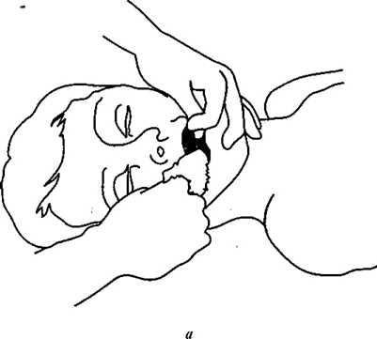

Освобождение полости рта и глотки от инородных тел, слизи и рвотных масс: *а* — ручным способом; *б* — с помощью отсоса-груши

При проведении дыхания «рот ко рту» голову пострадавшего удерживают в определенном положении. Проводящий реанимацию, сделав глубокий вдох и плотно прижав свой рот ко рту больного, вдувает в его легкие воздух. При этом рукой, находящейся у лба пострадавшего, необходимо зажать нос. Выдох осуществляется пассивно, за счет эластических сил грудной клетки. Число дыханий в минуту должно быть не менее 16-20.

Вдувание надо проводить быстро и резко (у детей — менее резко), чтобы продолжительность вдоха была в 2 раза меньше времени выдоха.

Необходимо следить, чтобы выдыхаемый воздух не привел к чрезмерному растяжению желудка. В этом случае появляется опасность выделения пищевых масс из желудка и попадания их в бронхи. Разумеется, дыхание «рот ко рту» создает значительные гигиенические неудобства. Избежать непосредственного соприкосновения со ртом больного можно, вдувая воздух через марлевую салфетку, платок или любую другую неплотную материю. При данном методе вентиляции легких можно использовать воздуховоды.

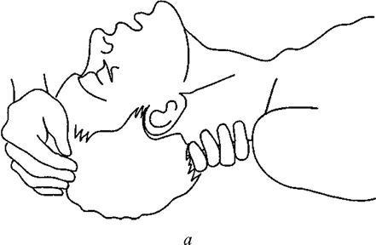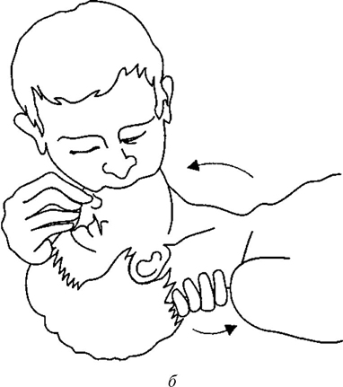

Искусственная вентиляция легких методом «рот ко рту»: *a* — положение головы пострадавшего; *б* — вдувание воздуха через рот

При использовании метода дыхания **«рот к носу»** вдувание воздуха производится через нос. При этом рот пострадавшего должен быть закрыт рукой, которой одновременно смещают челюсть кверху для предупреждения западения языка.

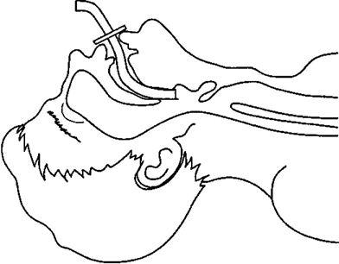

Схематическое изображение Искусственная вентиляция легких установленного воздуховода через воздуховод

**Реанимация при остановке кровообращения**.

Прекращение деятельности сердца может произойти под влиянием самых различных причин (при утоплении, удушении, отравлении газами, поражении электрическим током и молнией, кровоизлиянии в мозг, инфаркте миокарда и других заболеваниях сердца, тепловом ударе, кровопотере, прямом ударе в область сердца, ожогах, замерзании и др.) и в любой обстановке — в больнице, зубоврачебном кабинете, дома, на улице, на производстве. В любом из этих случаев в распоряжении лица, производящего реанимацию, имеется лишь 3-4 мин для постановки диагноза и восстановления кровоснабжения мозга.

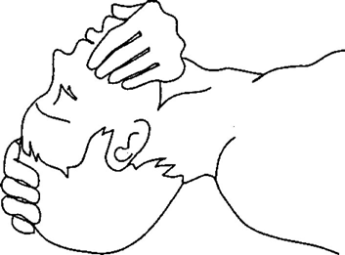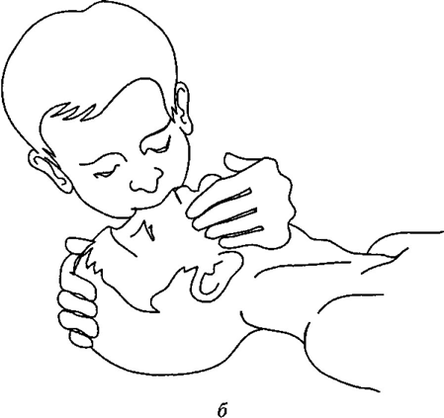

Искусственная вентиляция легких методом «рот к носу»: *а* — положение головы пострадавшего; б — вдувание воздуха через нос

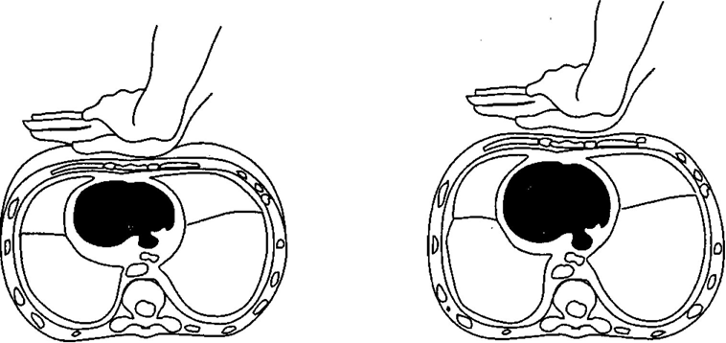

Механизм наружного массажа сердца:

*a* — искусственная систола (сокращение сердца); *б* — диастола (расслабление сердца и заполнение желудочков кровью)

Различают два вида прекращения работы сердца: **асистолию** (истинная остановка сердца) и **фибрилляцию** (трепетание) желудочков, когда мышцы сердца сокращаются хаотично, некоординированно. Как в первом, так и во втором случае сердце перестает «качать» кровь и кровоток в сосудах прекращается.

Основными симптомами остановки сердца, которые позволяют быстро поставить диагноз, являются:

• потеря сознания;

• отсутствие пульса на сонных и бедренных артериях;

• отсутствие сердечных тонов;

• остановка дыхания;

• бледность или синюшность кожи и слизистых оболочек;

• расширенные зрачки, не суживающиеся под действием света;

• судороги, которые могут появиться в момент потери сознания и быть первым заметным окружающим симптомом остановки сердца.

Эти симптомы убедительно свидетельствуют об остановке кровообращения и о том, что нельзя терять ни секунды на дополнительное обследование (измерение артериального давления, определение частоты пульса) или поиски врача, **а необходимо немедленно приступить к реанимации — массажу сердца и искусственному дыханию**.

Следует помнить о том, что массаж сердца всегда должен проводиться одновременно с искусственным дыханием, в результате которого циркулирующая кровь снабжается кислородом. В противном случае реанимация бессмысленна.

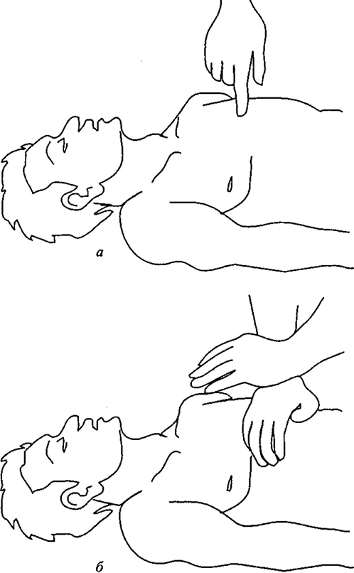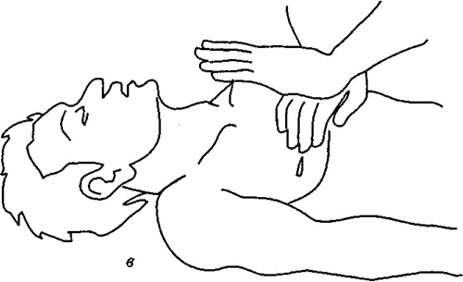

Техника наружного массажа сердца:

*а* — место расположения рук при проведении массажа сердца; *б, в* — правильное расположение рук при массаже

В настоящее время используют два вида массажа сердца — **открытый** (или прямой), который применяют лишь во время операций на органах грудной полости, и **закрытый** (наружный), проводимый через невскрытую грудную клетку.

Сердечно-легочная реанимация (СЛР) — комплекс основных и специализированных (медикаментозных и т. д.) мероприятий по оживлению организма.

Выживаемость зависит от двух главных факторов:

• раннее распознавание остановки кровообращения;

• немедленное начало основных мероприятий.

Последовательность выполнения основных мероприятий СЛР:

1. Оценить место происшествия с точки зрения безопасности для оказывающего помощь.

2. Констатировать отсутствие реакций на внешние раздражители (отсутствие сознания).

3. Убедиться в отсутствии внешнего дыхания и пульса на сонной артерии.

4. Правильно уложить реанимируемого на твердую ровную поверхность ниже уровня поясницы того, кто будет выполнять реанимацию.

5. Обеспечить проходимость верхних дыхательных путей.

6. В случае внезапной остановки сердца (при электротравме, утоплении и др.) нанести прекардиальный удар.

7. Проверить наличие самостоятельного дыхания и пульса.

8. Вызвать помощников и реанимационную бригаду.

9. Если самостоятельное дыхание отсутствует, начать ИВЛ — выполнить два полных выдоха «рот ко рту».

10. Проверить наличие пульса на сонной артерии (два пальца положить на сонную артерию).

11. Начать непрямой массаж сердца в сочетании с ИВЛ и продолжать их до прибытия реанимационной бригады.

Прекратить реанимационные мероприятия можно только по прибытию реанимационной бригады или когда появятся достоверные признаки биологической смерти. Исключения, когда имеет смысл продолжать СЛР:

• реанимация ребенка;

• гипотермия (когда констатировать смерть нельзя до проведения активного согревания);

• утопление (особенно в холодной воде);

• повторная остановка сердца после восстановления сердечной деятельности.

**Техника наружного массажа сердца.**

Смысл наружного массажа состоит в ритмичном сжимании сердца между грудиной и позвоночником. При этом кровь изгоняется из левого желудочка в аорту и поступает, в частности, в головной мозг, а из правого желудочка — в легкие, где насыщается кислородом. После того, как давление на грудину прекращается, полости сердца вновь заполняются кровью.

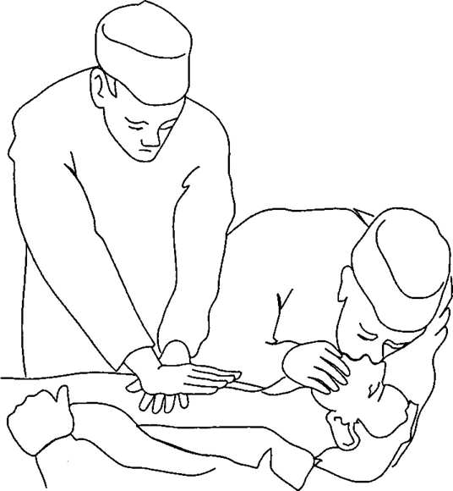

Одновременное проведение искусственного дыхания и наружного массажа сердца

Для проведения наружного массажа сердца больного укладывают на твердое основание (пол, земля). Массаж на матраце или мягкой поверхности проводить нельзя. Реаниматор становится сбоку от больного и ладонями, наложенными одна на другую, надавливает на грудину с такой силой, чтобы прогнуть ее по направлению к позвоночнику на 4-5 см. **Частота нажатий — 50-70 в минуту**. Руки должны лежать на нижней трети грудины, на два пальца выше мечевидного отростка.

У детей массаж сердца следует проводить только одной рукой, а у детей грудного возраста — кончиками двух пальцев с частотой 100-120 надавливаний в минуту. Точка приложения пальцев у детей до 1 года — у нижнего конца грудины.

При проведения массажа взрослым необходимо не только применять силу рук, но и надавливать всем корпусом. Такой массаж требует значительного физического напряжения и очень утомителен. Если реанимацию проводит один человек, то через каждые 15 сдавливаний грудины с интервалом в одну секунду он должен, прекратив массаж, произвести два сильных вдоха по методам «рот ко рту», «рот к носу» или специальным ручным респиратором. При участии в реанимации двух человек следует производить одно раздувание легких после каждых пяти сдавливаний грудины.

Эффективность массажа сердца оценивают по следующим признакам:

1) появление пульса на сонных, бедренных и лучевых артериях;

2) повышение артериального давления до 60-80 мм рт. ст.;

3) сужение зрачков и появление реакции их на свет;

4) исчезновение синюшной окраски и «мертвенной» бледности;

5) последующее восстановление самостоятельного дыхания.

**Следует помнить, что грубое проведение наружного массажа сердца может привести к тяжелым осложнениям** — переломам ребер с повреждением легких и сердца. При сильном давлении на мечевидный отросток грудины может произойти разрыв желудка и печени. Особую осторожность следует проявлять при проведении массажа у детей и пожилых людей.

Если через 30-40 мин от начала массажа сердца, искусственного дыхания и медикаментозной терапии сердечная деятельность не восстанавливается, зрачки остаются широкими, реакция на свет отсутствует, можно считать, что в организме наступили необратимые изменения и гибель мозга, и реанимацию целесообразно прекратить. При появлении явных признаков смерти реанимация может быть прекращена раньше.

**Основные реанимационные мероприятия у детей.**

У новорожденных и грудных детей самые частые причины остановки кровообращения — синдром внезапной смерти новорожденных, легочные заболевания (пневмония, острый бронхоспазм), обструкция дыхательных путей, утопление, сепсис, неврологические заболевания.

У детей первых лет жизни (старше 1 года) основная причина остановки кровообращения — травмы, чаще всего в результате автомобильных аварий (особенно если не используются ремни безопасности), пешеходные травмы (когда ребенок выбегает на проезжую часть), велосипедные травмы (особенно травмы головы), утопление, ожоги и огнестрельные ранения.

У детей основные реанимационные мероприятия проводят примерно по той же схеме, что и у взрослых, однако есть некоторые особенности:

• Если реаниматор действует в одиночку, он проводит основные реанимационные мероприятия вплоть до приезда реанимационной бригады.

• При проведении ИВЛ у детей до 6 мес. реаниматор обхватывает ртом одновременно рот и нос ребенка. У детей старше 6 мес. дыхание производят «рот ко рту», а нос ребенка зажимают большим и указательным пальцами.

• Проходимость дыхательных путей обеспечивают, поднимая подбородок или выдвигая вперед нижнюю челюсть ребенка. Воздух вдувают медленно (в течение 1-1,5 секунд), в паузах реаниматор глубоко дышит, чтобы максимально повысить содержание кислорода и уменьшить концентрацию углекислого газа в выдыхаемом воздухе.

• При отсутствии самостоятельного дыхания у ребенка первых лет жизни самое важное реанимационное мероприятие — это ИВЛ. Необходима осторожность в отношении давления и объема каждой порции воздуха (эти показатели значительно варьируют в зависимости от возраста ребенка и сопротивления дыхательных путей). Объем каждого вдувания считают адекватным, если он вызывает спокойный подъем грудной клетки. Темп ИВЛ для детей первых лет жизни — 20 дыхательных движений в 1 мин.

**Оценка кровообращения**. Проверять пульс у детей младше одного года рекомендуется на плечевой артерии, а у детей старше одного года — на сонной артерии.

**Непрямой массаж** **сердца.** Грудным детям надавливают средним и безымянным пальцами на нижнюю треть грудины (приблизительно на толщину одного пальца ниже уровня сосков); другую руку реаниматор использует для поддержания головы ребенка в положении, обеспечивающем проходимость дыхательных путей. Глубина вдавливания грудины — от 1,5 до 2,5 см, частота надавливаний — 100 раз в минуту.

Детям в возрасте 1-8 лет надавливают на нижнюю треть грудины (приблизительно на толщину пальца выше мечевидного отростка) проксимальной частью ладони. Глубина вдавливания грудины — от 2,5 до 4 см, частота надавливаний — 90-80 раз в минуту.

Отношение частоты надавливаний к темпу ИВЛ для детей первых лет жизни поддерживают на уровне 5: 1 — независимо от того, сколько человек участвует в реанимации. Состояние ребенка повторно оценивают через 1 мин после начала реанимации, а затем — каждые 2-3 мин.

|  |  |  |  |  |
| --- | --- | --- | --- | --- |
| Возраст | АДС | АДД | Пульс | Дыхание |
| Новорожденные | 59-71 | 30-40 | 90-100 | 45-60 |
| 1 месяц - 1 год | 85-100 | 35-45 | 120-140 | 35-45 |
| 3-7 лет | 86-110 | 55-63 | 120-140 | 20-25 |
| 8-16лет | 93-117 | 59-75 | 78-84 | 18-25 |
| 17-20 лет | 100-120 | 70-80 | 60-80 | 16-18 |
| 21-60 лет | До 140 | До 90 | 60-80 | 14-18 |
| Старше 60 лет | До 150 | До 90 | 60-80 | 14-18 |